Titel: Policy lab onderzoeksagenda 2.0

Datum: 4 februari 2020
Auteur: Liselotte De Vos en Isabelle Magnus
Entiteit: Departement Economie, Wetenschap en Innovatie en Departement Landbouw en Visserij
E-mail: Liselotte.devos@ewi.vlaanderen.be; Isabelle.Magnus@lv.vlaanderen.be

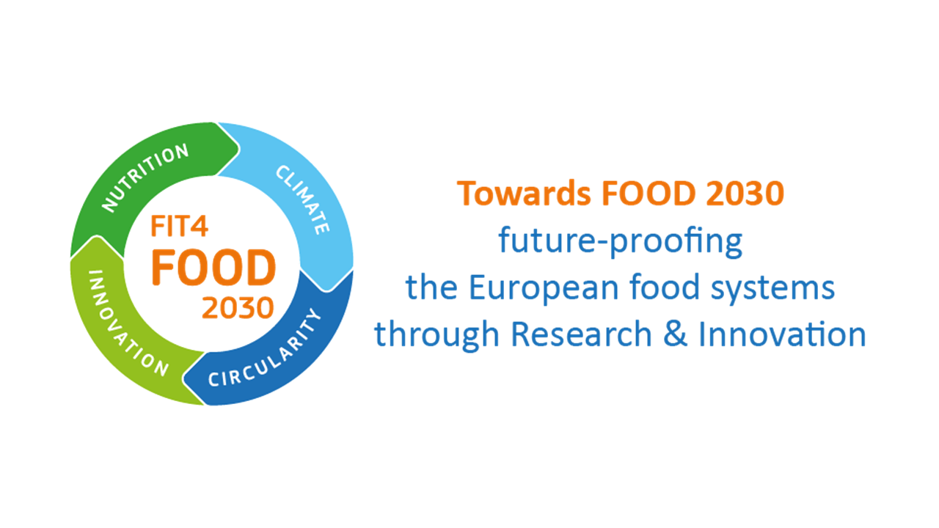

Inhoud

Introductie 3
Vlaamse beleidscontext 3
Visie 2050 3
Een Vlaams doelstellingenkader voor 2030 4
Regeerakkoord 2019-2024 4
Beleidsnota Landbouw en Visserij 2019-2024 5
Beleidsnota Economie, Wetenschap en Innovatie 7
Beleidsnota Welzijn, Volksgezondheid, Gezin en armoedebestrijding 7
Een greep uit rapporten, studies en tools 8
Europese beleidscontext 8
Food 2030 8
European Green Deal 10
het Vlaamse FIT4FOOD2030 Policy Lab 12
Intentie 12
De weg ernaartoe? 14
Output tot op heden (februari 2020) 16
SWOT- analyse van een Vlaamse onderzoeksagenda rond voeding 16
Een Vlaamse onderzoeksagenda volgens de principes van FOOD2030 (versie 2.0) 17
Bestaande strategische onderzoeksagenda’s 29
Aanbevelingen voor beleid 31
Bijlages 34
Bijlage 1: Overzicht van bilaterale gesprekspartners 35
Bijlage 2: Overzicht nieuwe initiatieven 36
Bijlage 3: Stakeholdersmapping 45

////////////////////////////////////////////////////////////////////////////////////////////////////////////////////////////////////////////////////////////////

Introductie
Volgens de Universele Verklaring van de Rechten van de Mens heeft iedereen recht op voldoende gezond en veilig voedsel. Landbouw, tuinbouw en visserij vervullen die basisbehoefte, maar ze zijn bij uitstek afhankelijk van de natuurlijke omgeving en het klimaat en hebben er tegelijk een belangrijke impact op. Diverse facetten spelen een rol in het voorzien van voldoende, veilig, gezond en betaalbaar voedsel. De groeiende wereldbevolking en de toenemende vraag naar voornamelijk dierlijke producten wereldwijd vergen een hogere productie die begrensd wordt door de klimaatverandering en een leefomgeving die steeds meer onder druk staat. Bovendien dwingen voedingspatroon-gerelateerde ziektes als obesitas, diabetes en hart- en vaataandoeningen – de belangrijkste oorzaken van sterfte wereldwijd – zowel producenten als consumenten om zich aan te passen aan de nieuwe realiteit.
Wereldwijd zeggen wetenschappers dat onze voedselsystemen op een duurzamere wijze gezondere en gevarieerdere voeding moeten produceren om te kunnen blijven instaan voor het voeden van een groeiende wereldbevolking binnen de grenzen van de planeet. Terwijl in vroegere tijden de focus van de voedselproductie vooral lag op de productie van calorieën, wordt nu, in reactie op de verschillende grote uitdagingen waar we voor staan, de nadruk gelegd op de nutritionele waarde van producten en de impact van en op de omgeving.
Een shift van onze huidige productie- en consumptiepatronen is noodzakelijk om tot een transformatie van ons voedselsysteem te komen naar duurzamere systemen. Een win-winverhaal voor onze gezondheid en voor de planeet. Er is vernieuwing nodig, gebaseerd op onderzoek en experimenteren met nieuwe ingrediënten, nieuwe productiemethodes, nieuwe businessplannen,… Maar voedselvoorziening is meer dan alleen productie, in de landbouw, tuinbouw en visserij. De uitdagingen overstijgen de voedselproductie en zijn tegelijk technisch, ecologisch, economisch en sociaal van aard. Voedsel moet opnieuw naar waarde geschat worden en de land- en tuinbouwer en visser hebben recht op een eerlijke prijs voor het geproduceerde voedsel. Enkel op die manier kan het systeem duurzaam vernieuwen.

Vlaamse beleidscontext

Visie 2050
Visie 2050 is de langetermijnstrategie van de Vlaamse Regering voor een sterk, sociaal, open, veerkrachtig en internationaal Vlaanderen, dat welvaart en welzijn creëert op een slimme, innovatieve en duurzame manier en waarin iedereen meetelt. Visie 2050 biedt een antwoord op de maatschappelijke uitdagingen van de toekomst en streeft naar een voedselsysteem dat toegang geeft tot voldoende, veilige, gebalanceerde, gezonde en betaalbare voeding als resultaat van een duurzame voedselketen in 2050. Om de doelstellingen van Visie 2050 te laten slagen, werkt de Vlaamse Regering aan zeven transitieprioriteiten die de noodzakelijke veranderingen sneller moeten helpen realiseren. Een daarvan is de circulaire economie, die kringlopen sluit en efficiënter omspringt met energie, water, ruimte en voeding. In het transitiedomein zorg en samenleving wordt “health in all policies” gezien als de toekomst van ons zorgmodel. In Visie 2050 onderschrijft de Vlaamse Regering ook expliciet de Sustainable Development Goals (SDG’s) van de Verenigde Naties en vormt duurzaamheid het leidende principe.

Een Vlaams doelstellingenkader voor 2030
De Verenigde Naties roepen de lidstaten op om de SDG’s te implementeren. Met de opmaak van een doelstellingenkader voor 2030-komt Vlaanderen tegemoet aan deze oproep en zet het tevens stappen in de richting van het Vlaanderen dat het in 2050 wenst. Van de 48 doelstellingen worden de doelstellingen met betrekking tot voedselproductie hieronder weergegeven:

- Tegen 2030 zijn duurzame voedselproductiesystemen gegarandeerd en veerkrachtige landbouwpraktijken geïmplementeerd die de productiviteit en de productie kunnen verhogen en een toereikend inkomen verzekeren.
- Tegen 2030 sluiten we zoveel mogelijk kringlopen in functie van een circulaire economie en zijn de koolstofvoetafdruk en materialenvoetafdruk van de Vlaamse consumptie afgenomen in verhouding met de levenskwaliteit en zijn de voedselverliezen in Vlaanderen met 30% verminderd.
- Tegen 2030 leven we gezonder op het vlak van voeding, lichaamsbeweging en geestelijke gezondheid en hebben we meer welbevinden (met specifieke aandacht voor zelfdoding en verslaving waaronder gebruik van tabak, alcohol, drugs en gokken).
- Tegen 2030 is de genetische diversiteit in stand gehouden van zaden, cultuurgewassen en gefokte en gedomesticeerde dieren en hun in het wild levende verwanten, en worden de voordelen afkomstig van het gebruik van genetische hulpbronnen en daaraan gekoppelde traditionele kennis eerlijk en billijk gedeeld.
- Tegen 2030 is de visvangst op een doeltreffende manier gereguleerd en zijn op wetenschap gebaseerde beheerplannen geïmplementeerd om de visvoorraden zo snel mogelijk te herstellen, op zijn minst op niveaus die een maximale duurzame opbrengst kunnen garanderen zoals bepaald door hun biologische kenmerken.
- Tegen 2030 is gegarandeerd dat mensen overal in de mogelijkheid zijn om duurzame keuzes te maken, dat ze daarbij beschikken over relevante en handzame informatie en zich bewust zijn van levensstijlen die in harmonie zijn met de natuur, en dat hun omgeving en de omstandigheden maken dat de duurzame keuze, de meest logische en eenvoudigste keuze is

Regeerakkoord 2019-2024
In de tekst van het huidige Regeerakkoord lezen we:
“De Vlaamse primaire sector wordt geconfronteerd met vele uitdagingen, waaronder een lage rendabiliteit, prijsvolatiliteit, zwakke positie in de keten, de vraag van de consument naar bio die de lokale productie overstijgt, vakmanschap in evolutie naar sterk ondernemerschap, toegang tot landbouwgronden, subsidie-afhankelijkheid in verschillende deelsectoren en het terugdringen van de milieu- en klimaatimpact. Deze uitdagingen moet de sector kunnen aangaan in een niet-polariserend debat op basis van objectieve parameters, uitgaande van de realiteit in Vlaanderen. Net zoals andere sectoren heeft de land- en tuinbouw al veel inspanningen gedaan. Bijkomende inspanningen zijn echter noodzakelijk en bieden kansen. Doeltreffend en doordacht, met oog voor welvaart, jobs, economische en sociale gevolgen, leefomgeving en klimaat. Technologische ontwikkelingen, innovaties, schaalverandering en het verankeren van het landbouw- en visserijbeleid in een geïntegreerd voedselbeleid en de omslag naar een kringloopeconomie moeten ons helpen om die structurele transformatie verder te zetten. Gezond, duurzaam, voldoende en veilig voedsel aan een correcte prijs voor iedere schakel van de voedingsketen staat centraal binnen een voedselbeleid. Het is dan ook van belang dat het huidige landbouwbeleid bijdraagt aan een sterk voedselbeleid waarin de voedselketen integraal en circulair bekeken wordt. De Vlaamse Regering zal in samenwerking met de vraag- (consumenten) en aanbodzijde (agrovoedingsketen) van de markt een Vlaamse voedseltop organiseren.
Een land-, tuinbouw en visserijbeleid als onderdeel van een geïntegreerd en circulair voedselbeleid omvat volgende pijlers:
- Ondernemerschap en innovatie waarbij risicomanagement, het onderhouden van stabiele markten en slim gekozen export centraal staan
- Ecosysteemdiensten benutten om klimaatverandering en milieu-uitdagingen aan te pakken
- Aandacht voor welzijn, een leefbaar platteland en open ruimte
- Monitoring, onderzoek en kennis, waarbij innovatie wordt georganiseerd met partners vanuit de hele voedingsketen
- Visserij en aquacultuur als onderdeel van een Vlaams voedselbeleid
- Vlaamse administratie: versterken door te hervormen

Specifiek onder punt 4: onderzoek en kennis wordt het volgende gezegd:
“Vlaanderen beschikt met het Instituut voor Landbouw- en Visserij- en Voedingsonderzoek (ILVO) over een relevante onderzoeksinstelling. De Vlaamse regering zal het ILVO met de Food Pilot als speerpunt verder uitbouwen en we stimuleren interactie met de Flanders’ Food. De Vlaamse financiering van de provinciale proefcentra zal gekoppeld worden aan maximale onderlinge synergie en synergie met de werking van het ILVO, om innovatiekracht te realiseren. De Vlaamse financiering van Vlaamse Infocentrum voor Land- en Tuinbouw (VILT) zal afgebouwd worden om tot een publieke-private samenwerking te komen met maximaal 50% financiering vanuit de overheden. Onderzoeksmiddelen zullen in de eerste plaats ingezet worden ter ondersteuning van de verdere transformatie van en innovatie binnen de landbouwsector, onder meer op vlak van rendabiliteit, milieudruk, klimaat, agro-ecologie, korte keten, biodiversiteit en schaalverandering.”

In de beleidsnota’s van de minister van Landbouw en Visserij en Economie, Wetenschap en Innovatie wordt hier verder op ingegaan.

Beleidsnota Landbouw en Visserij 2019-2024
In de tekst van deze beleidsnota lezen we:

“Een sterk voedselbeleid wordt gekenmerkt door de productie van gezond, duurzaam, voldoende en veilig voedsel aan een correcte, marktconforme prijs voor elke schakel in de voedselketen en met respect voor dierenwelzijn in de bedrijfsvoering. De Vlaamse toekomstvisie ‘Visie 2050/Vizier 2030’, maar ook de Europese Food 2030-visie en de duurzaamheidsdoelstellingen van de Verenigde Naties (SDG’s), vragen dat het voedselsysteem zich richt naar voedselzekerheid, lokale productie en een duurzame toekomst van de welvaart in Vlaanderen.
Deze uitdaging is tegelijkertijd een opportuniteit voor de sector. We willen ons als overheid dan ook engageren om een intense samenwerking aan te gaan met alle relevante beleidsdomeinen en -niveaus. Want dat is een noodzakelijke voorwaarde voor een geïntegreerd en coherent Vlaams voedselbeleid in een circulaire economie. In dat voedselsysteem vormt de primaire productie de basis. Daarom willen we onze landbouwbedrijven een voortrekkersrol geven in de verdere verduurzaming van de landbouwproductie, en zo samen met de hele keten aan een leefbaar inkomen werken voor de landbouwer en de burger/consument terug verbinden met de boer/producent. We maken samen met de sector de omslag van een productiemodel naar een duurzaam verdienmodel. We voorzien de beleidsinstrumenten die zo’n transitie op termijn kunnen waarmaken en ondersteunen initiatieven die hieraan bijdragen. Communicatie en het betrekken van stakeholders om breed gedragen gedragsveranderingen te realiseren zijn daarbij belangrijke aandachtspunten.

We maken actief werk van een Vlaams voedselbeleid:
We bundelen als Vlaamse overheid de krachten om de transitie naar een toekomstgericht duurzaam voedselsysteem te versnellen en te sturen. Het departement landbouw en visserij neemt hierin het voortouw. We zetten in op samenwerking met alle relevante beleidsdomeinen, -niveaus en stakeholders om te komen tot een geïntegreerd Vlaams voedselbeleid, waar iedere beleidsactor vanuit de eigen bevoegdheid en perspectief zijn steentje bijdraagt.
Gezond, duurzaam, voldoende en veilig voedsel aan een correcte prijs voor iedere schakel van de voedingsketen staat centraal binnen een voedselbeleid. Het is dan ook van belang dat het huidige landbouwbeleid bijdraagt aan een sterk voedselbeleid waarin de voedselketen integraal en circulair bekeken wordt. Ik organiseer een voedseltop in samenwerking met de vraag- en aanbodzijde van de markt om tot de ontwikkeling van een gedragen beleidsvisie en -strategie over een toekomstgericht Vlaams voedselsysteem te komen. We dragen ook actief bij tot de Europese onderzoeksagenda vanuit de ambitie om een voorlopersrol te spelen.
Samen met de ganse visserijketen willen we de Vlaamse visserij een volwaardige plaats verzekeren binnen ons Vlaams voedselbeleid.

Verbinden met de consument:
We grijpen de groeiende interesse van de consument in zijn voeding aan om de relatie tussen landbouwer en burger/consument te verbeteren en de maatschappelijke bewustwording rond ‘hoe ons voedsel geproduceerd wordt’ te verhogen. Zo zorgen we ervoor dat de landbouwproductie meer naar waarde geschat en vertrouwd wordt en de consument duurzamer en met meer kennis van zaken consumeert. Tegelijk krijgt de landbouwer meer inzicht in wat de burger/consument nodig heeft en verlangt van de landbouw. We zetten maximaal in op de economische kansen die dit biedt voor de landbouwsector.
Voor de meeste maatschappelijke opgaven op het vlak van voedsel kan, naast de productie, ook de consumptie helpen een oplossing te bieden. Duurzame en gezonde voeding leeft in Vlaanderen. Attitudes (‘denken’) én consumptie (‘doen’) vertonen trends in de goede richting. Bedrijven spelen hier steeds meer op in. Het momentum is er. Vanuit het beleid willen we samen met relevante partners duurzamere consumptie actief ondersteunen en versnellen.

Naar de consument toe zetten we in eerste instantie in op een duurzaam voedingspatroon: gezonder eten, meer seizoensgebonden, gevarieerd en lokaal, overconsumptie vermijden, minder voedsel verspillen en een meer evenwichtige eiwitconsumptie. Ten tweede sporen we de consument aan om dit voedingspatroon maximaal in te vullen met duurzaam geproduceerd voedsel van bij ons waarvoor de producent eerlijk wordt vergoed. “

Beleidsnota Economie, Wetenschap en Innovatie
Onder duurzaam groeien dankzij een kennisgedreven circulaire economie staat volgende verwijzing naar een voedselbeleid en een onderzoeksagenda:

“Ook de Vlaamse primaire sector staat voor grote uitdagingen. Technologische ontwikkelingen, innovaties, schaalverandering en het verankeren van het landbouw‐ en visserijbeleid in een geïntegreerd voedselbeleid en de omslag naar een circulaire economie moeten ons helpen om de nodige structurele transformatie tot stand te brengen. In het kader van een transversaal innovatiebeleid zal een geïntegreerd voedselbeleid ondersteund worden door een brede en gedragen onderzoeksagenda. Deze Vlaamse onderzoeksagenda stemmen we ook af op de Europese onderzoeksagenda (Food 2030, Horizon Europe,…).”

“Vanuit de focus die de Vlaamse Regering wil leggen op innovatie en met het oog op kruisbestuiving en
een gebundelde onderzoeksagenda worden volgende bestaande wetenschappelijke instellingen ondergebracht binnen het beleidsveld Innovatie: ILVO, Plantentuin Meise, VITO.”

“Als regio zonder grote natuurlijke rijkdommen zijn we met z’n allen ook verplicht om bijzonder slim om te gaan met grondstoffen en moeten we de mogelijkheden van de circulaire en bio‐economie optimaal benutten. Als minister van Economie, Wetenschap en Innovatie formuleer ik een krachtig antwoord op deze uitdagingen met een nieuw innovatiemodel voor onze samenleving, de ‘quadruple helix’. Daarbij ondersteun ik vanuit het beleid niet alleen ondernemers en wetenschappers en zet hen aan tot samenwerking, maar ik geef ook burgers en middenveld een actieve rol.

Beleidsnota Welzijn, Volksgezondheid, Gezin en armoedebestrijding
Onder de paragraaf duurzaam omspringen met voeding vinden we:

“Voeding is een specifiek aspect in de armoedebestrijding, maar één met een groot impact op het leven van elke dag. Daarom staan we er hierbij stil. We willen duurzaam voedselgebruik stimuleren. We gaan na hoe we het verzamelen van voedseloverschotten uit onder meer de handel, de horeca en veilingen via de meest optimale verdeelkanalen structureel kunnen uitbouwen. De beoogde finaliteit is deze te kunnen bezorgen aan mensen die financieel kwetsbaar zijn of in armoede(risico) leven.
Voedselverlies tegengaan is een absolute prioriteit. Via het ketenoverleg werken we op diverse niveaus aan een halvering ervan tegen 2030.

“All policies”:
We werken samen met de andere beleidsdomeinen binnen de Vlaamse overheid in het kader van preventief welzijns- en gezondheidsbeleid. Binnen het landbouwbeleid wordt gewerkt aan een gezond voedselbeleid. Met sport nemen we initiatief naar scholen, sportclubs en werk om gezond bewegen te stimuleren. Ook de beleidsdomeinen onderwijs, mobiliteit, omgeving, werk, enz. hebben aandacht voor de effecten van hun beleid op de gezondheid van de burgers.

We bestendigen de inspanningen voor gezonde voeding en extra beweging op school binnen het ruimer gezondheidsbeleid.

In de gezondheidsdoelstelling ‘De Vlaming leeft gezonder in 2025’ richten we ons naar de burger in zijn verschillende levensdomeinen zoals het gezin en de kinderopvang, het onderwijs (gezonde school), het werk, de vrije tijd, de buurt of gemeente (gezonde gemeente) en zorg en welzijn. Door de gezonde keuze de eenvoudigste te maken zetten we op een slimme manier in op preventie.”

Een greep uit rapporten, studies en tools
Wat verstaan we eigenlijk onder duurzame voeding? En welk voedsel is gezond en voor welke doelgroep? Deze vragen zijn niet eenvoudig te beantwoorden. Het grote publiek wenst echter wel duidelijk antwoorden op deze vragen, die kunnen helpen te kiezen voor duurzame en gezonde producten in de winkel.

Het rapport Milieuverkenning (2018) en het laatste Landbouwrapport (2018) van de Vlaamse overheid bevelen de voedingsdriehoek van het Vlaams Instituut Gezond Leven aan als tool om de hoge milieudruk van ons voedingssysteem te verlagen. De voedingsdriehoek wil richtlijnen geven die op lange termijn haalbaar zijn voor iedereen voor een gezond en duurzaam consumptiepatroon. Het resultaat is een realistisch en duurzaam model, gebaseerd op wetenschappelijke kennis over gezonde voeding, dat rekening houdt met de actuele eetgewoonten in Vlaanderen. De rapporten erkennen ook dat gezond en duurzaam eten in elkaars verlengde liggen.
Concrete voorbeelden van duurzaam consumptiegedrag zijn bv: Inzetten op een zo kort mogelijke voedselketen, een shift van dierlijke naar plantaardige eiwitten, overconsumptie en voedselverliezen vermijden. Productiesystemen worden aangepast, zodat de dierlijke sector verder verduurzaamt, het circulaire gedachtengoed primeert en er spaarzaam wordt omgesprongen met inputs.

Europese beleidscontext

Food 2030
In de nasleep van de Wereldtentoonstelling in Milaan in 2015 werd het FOOD2030 initiatief gelanceerd door de toenmalige EU-Commissaris voor Onderzoek, Wetenschap en Innovatie Carlos Moedas. De bedoeling was met dit beleidskader de eerste stappen te zetten richting een European Research Food Area. FOOD2030 is het eigenlijk antwoord van de Europese Commissie op de Sustainable Development Goals en de Cop21-klimaatintenties. Het is een grootschalig initiatief dat een platform wil creëren om, vertrekkend vanuit Onderzoek en Ontwikkeling, een transformatie van het huidige voedingssysteem mogelijk te maken naar een systeem dat gewapend is tegen de uitdagingen van de toekomst.
FOOD2030 is opgebouwd rond vier grote doelstellingen:
- “Nutrition for sustainable and healthy diets
Ensuring that nutritious food and water is available, accessible and affordable for all. It involves reducing hunger and malnutrition, ensuring high levels of food safety and traceability, reducing the incidence of non-communicable diet-related diseases, and helping all citizens and consumers adopt sustainable and healthy diets for good health and wellbeing.
- Climate smart and environmentally sustainable food systems
Building climate smart food systems adaptive to climate change, conserving natural resources and contributing to climate change mitigation. It seeks to support healthy, productive and biodiverse ecosystems. Ensuring diversity in food systems (including production, processing, distribution and logistics) including in terms of cultural and environmental diversity. Natural resources (water, soil, land and sea) are used sustainably within the planetary boundaries and available to future generations.
- Circularity and resource efficiency of food systems
Implementing resource-efficient circular economy principles across the whole food system while reducing its environmental footprint. Circularity is applied for sustainable and resource-efficient food systems and food losses and waste are minimised throughout.
- Innovation and empowerment of communities
Boosting innovation and investment, while empowering communities. A broad innovation ecosystem leading to new business models and value-added products, goods and services, meeting the needs, values and expectations of society in a responsible and ethical way. More and better jobs across the EU, fostering thriving urban, rural and coastal economies and communities. Through closer partnerships with industry and food producers, markets that function in a responsible manner thereby fostering fair trade and pricing, inclusiveness and sustainability. Scientific evidence and knowledge from a wide diversity of actors underpinning the development and implementation of FNS relevant policies, at all geographical scales (Local to Global).”
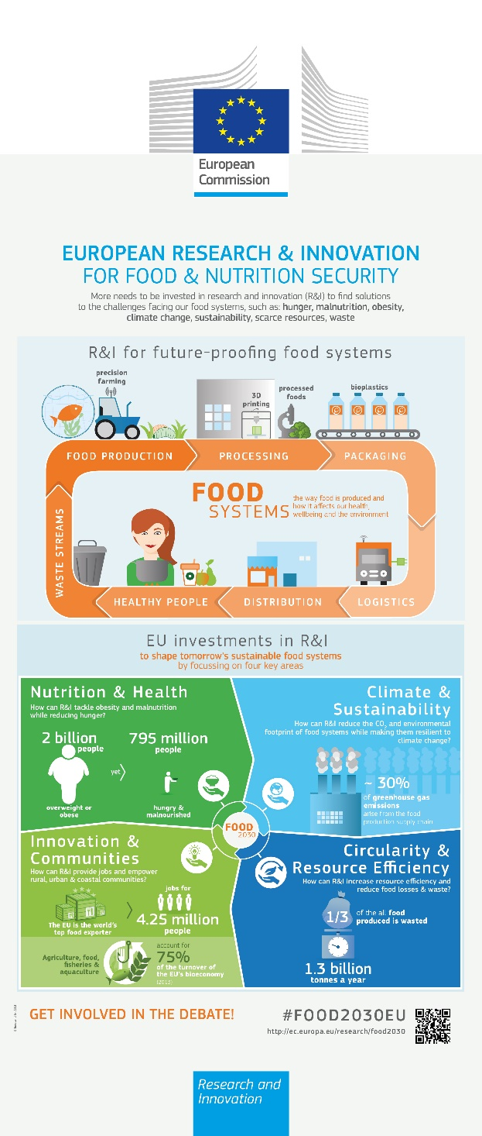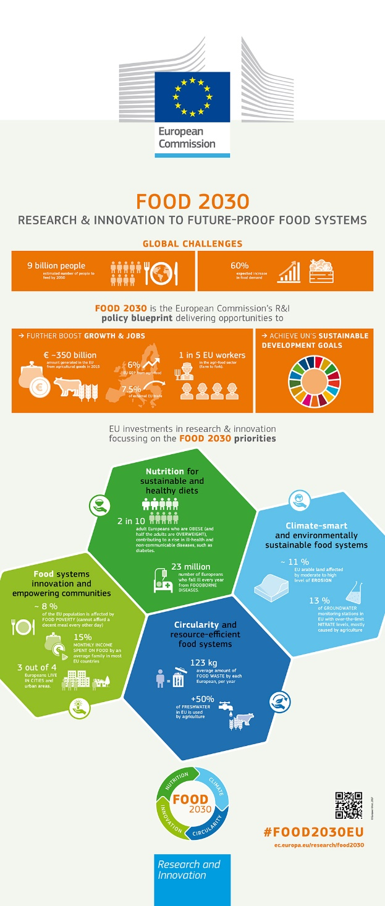

European Green Deal
In december 2019 presenteerde de nieuwe Europese Commissie haar Green Deal, met daarin de ambitie om tegen 2050 het eerste klimaatneutrale continent ter wereld te worden. De Europese Green Deal bestrijkt alle sectoren van de economie: vervoer, energie, landbouw en gebouwen, maar ook staal, cement, ICT, textiel en chemie.
Om die doelstelling in wetgeving te gieten, zal de Commissie binnen 100 dagen na haar aantreden de eerste “Europese klimaatwet” voorstellen. Om de ambities voor klimaat en milieu waar te maken, komt de Commissie ook met een biodiversiteitsstrategie voor 2030, een nieuwe industriële strategie, een actieplan voor een circulaire economie, een strategie van boer tot bord voor duurzaam voedsel en voorstellen voor een Europa zonder vervuiling. Ze maakt ook meteen werk van strengere uitstootdoelstellingen voor 2030 om zo een realistisch traject naar 2050 uit te stippelen.

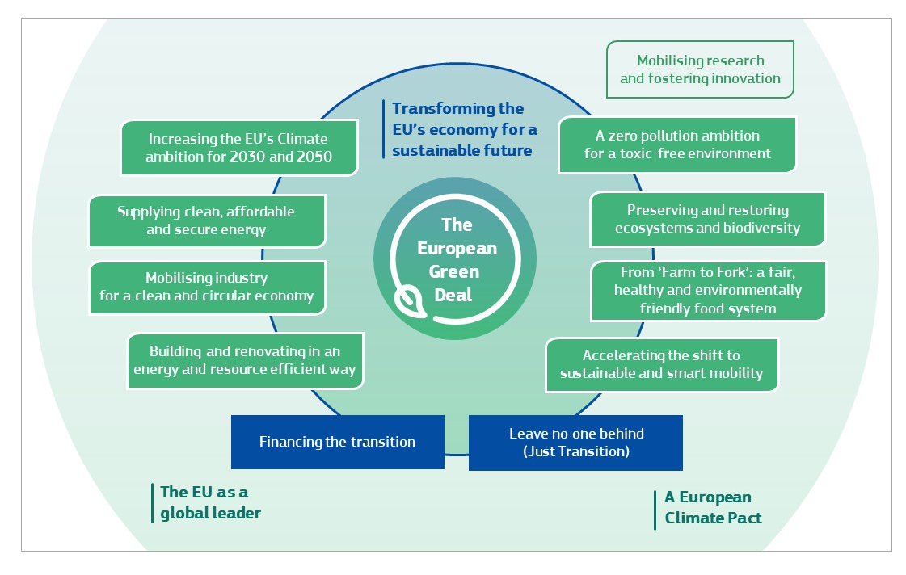
De mededeling bevat drie hoofdstukken (naast de inleiding). In een eerste hoofdstuk zoomt het document in op het realiseren van de transformatie van de EU-economie. Daarin gaat de Commissie eerst in op het formuleren van ambities in een aantal beleidsdomeinen. Het gaat daarbij onder andere over klimaatbeleid, energie, industrie, de bouwsector, mobiliteit en afval. Hier komt ook de ‘Farm to Fork strategie’ aan bod die belangrijk is voor de landbouw. Ook de ambities op vlak ecosystemen en biodiversiteit steken in een apart punt en zijn essentieel voor de landbouw.

In het tweede deel van het eerste hoofdstuk beschrijft de Commissie de meer horizontale aandachtspunten. Het gaat om de financiering van de Green Deal. Daarvoor kijkt de Commissie naar bestaande EU-fondsen en investeringsmechanismen. Maar ze spreekt ook over een nieuw fonds, het Just Transition Fund, dat ervoor moet zorgen dat iedereen mee aan boord gehesen wordt van het schip dat Green Deal heet. De transformatie waar de Green Deal voor staat zal immers niet voor alle sectoren gunstig zijn. Verder kijkt men ook naar private financiering en bijdrages uit nationale begrotingen om de ambities gestalte te geven. Nog in dit tweede deel krijgt de rol van onderzoek en innovatie zijn plaats, net als onderwijs en vorming. Tot slot spreekt dit hoofdstuk over een groene eed: ‘do no harm’, waarmee de EU zijn beleid wil screenen op de coherentie met de doelstellingen van de Green Deal.

Het tweede hoofdstuk gaat over de EU als wereldleider op vlak van klimaat en milieu. Daarin komt naar voor dat de EU de ambities op dit domein gaat vertalen naar bilaterale akkoorden en dat handel de ecologische transitie van de EU kan ondersteunen onder meer door het benadrukken van de standaarden in handelsakkoorden. Het laatste hoofdstuk gaat over het Europees Klimaatpact. Stakeholders moeten betrokken worden bij dit plan om het te kunnen realiseren. Hier komt aan bod dat alle EU-fondsen, inclusief het plattelandsfonds, ervoor moeten zorgen dat plattelandsgebieden de opportuniteiten in de circulaire en bio-economie aangrijpen. Dit zal aan bod komen in de nieuwe visie op plattelandsgebieden.

Specifiek de Farm-to-fork strategie van de Europese Commissie past binnen het Fit4Food en het Food2030-verhaal. Deze Strategie zal in het voorjaar van 2020 worden voorgesteld. De nationale GLB-plannen van de lidstaten zullen ook maximaal moeten bijdragen aan de doelstellingen van deze strategie.

het Vlaamse FIT4FOOD2030 Policy Lab

Intentie
Vlaanderen heeft in 2018, samen met zes andere landen, ingetekend op het Europese FIT4FOOD2030-project om een regionaal policy lab te organiseren. De organisatie van deze policy labs is samen met de organisaties van “city labs” een werkpakket binnen het FIT4FOOD2030-project. FIT4FOOD2030 is het ondersteunende (Coordination and support) project van FOOD2030.

De bedoeling van een policy lab bestaat erin om een nationaal (in dit geval regionaal) multi-stakeholderplatform (een zogenaamde “Community of Practice”) op te zetten om verschillende bestaande regionale strategieën en beleidsplannen beter op elkaar af te stemmen en zo een maximale impact te realiseren van investeringen in Onderzoek en Ontwikkeling. De bedoeling is om een dialoog op te zetten tussen alle actoren in de voedingsketen (van primaire productie, over verwerking, transport, consumptie, verliezen, hergebruik…) om hen te mobiliseren en te engageren via interactieve workshops rond specifieke topics.

Resultaten van een dergelijke policy lab kunnen events zijn, een voorstel voor een specifiek O&O-programma, beleidsdocumenten met aanbevelingen voor een aanpassing van het bestaande beleid, de uitbouw van een nieuw netwerk, nieuwe methodologieën, …

Het RRI-principe (Responsible Research and Innovation) staat hierbij centraal. Dat betekent dat het de bedoeling is om de samenleving al in een vroeg stadium te betrekken bij onderzoeks-en innovatieprocessen, zodat de resultaten in overeenstemming zijn met maatschappelijke waarden. Wetenschap en technologie zijn transformerende krachten. Ze hebben mensen het vermogen geschonken om ecosystemen te veranderen, het klimaat en zelfs de bouwstenen van materie en leven. Onderzoek & innovatie hebben onze wereld en onze levens in veel opzichten verbeterd, en zullen dat ook blijven doen. RRI streeft ernaar om kwesties met betrekking tot onderzoek & innovatie in de openbaarheid te brengen, om te anticiperen op de gevolgen hiervan en om de samenleving te betrekken bij discussies over de vraag hoe wetenschap en technologie kunnen bijdragen aan een door ons gewenste wereld, ook voor toekomstige generaties. Kortom, onderzoek en innovatie moeten in overeenstemming zijn met de verwachtingen van het grote publiek.

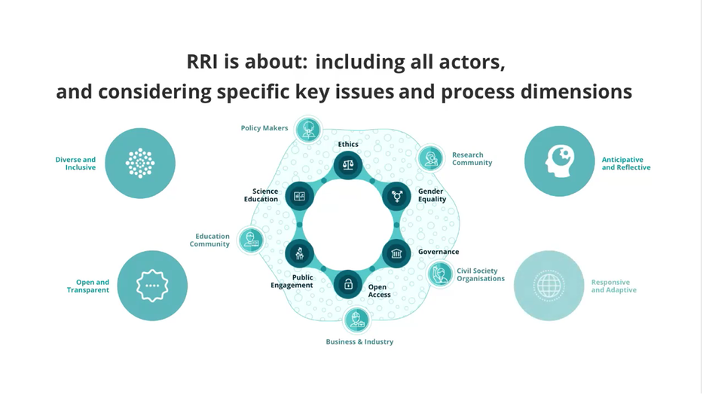
Bron: rritools.eu

De doelstelling van het Vlaams policy lab is om zo veel mogelijk stakeholders uit verschillende disciplines samen te brengen en te werken aan een integrale multidisciplinaire Vlaamse Onderzoeks- en innovatieagenda rond voeding. Uiteraard in overleg met federale en internationale partners waar nodig. We willen streven naar een helikopterbeeld over hoe het onderzoeks- en innovatiebeleid in dit domein in Vlaanderen moet evolueren om een maximaal effect te hebben op maatschappelijk vlak.

Daarnaast willen we met het FIT4FOOD2030-policy lab de basis leggen voor een duurzaam en breed stakeholdersnetwerk dat input levert voor en meewerkt aan een gedragen onderzoeks- maar ook beleidsagenda rond voeding. Deze agenda’s hebben als doel het Vlaams voedsellandschap te transformeren, rekening houdende met de FOOD2030 principes,-en het toekomstbestendiger te maken.

Ten slotte willen we ook zorgen dat de theorie van transformatie in de praktijk gebracht wordt en willen we leiden door het geven van goede voorbeelden. Hiertoe maken we tevens een overzicht van nieuwe initiatieven en good practices die andere stakeholders kunnen inspireren.

Uiteraard is nadenken over een transformatie/transitie niet los te koppelen van beleidsitems. Vaak komen tijdens de discussies rond onderzoek en innovatie ook specifieke beleidsideeën rond bijvoorbeeld regulering naar voren. Ook al ligt de focus van dit project niet op beleid, de beleidsaanbevelingen werden ook geïnventariseerd en doorgespeeld naar de beleidsgroep duurzame voeding binnen de Vlaamse overheid, die zich bezighoudt met de uitwerking van een coherent voedselbeleid in Vlaanderen. Een goede wisselwerking tussen een onderzoeksagenda en een beleidsagenda zal in de komende jaren van groot belang worden.

De weg ernaartoe?
Door het samenbrengen van actoren en de interactie tussen verschillende disciplines willen we met dit netwerk aan de hand van workshops, bilaterale contacten, linken met andere initiatieven een gedragen Vlaamse Onderzoeksagenda ontwikkelen.
Bij de start van het policy Lab in 2018 werden een aantal brainstormsessies en workshops georganiseerd met kleinere specifieke doelgroepen waaronder beleidsmakers en onderzoekers (Platform Landbouwonderzoek) om de scope van de activiteiten af te bakenen.
Op 5 november 2018 werd een eerste event georganiseerd voor een brede groep van relevante stakeholders. We informeerden de deelnemers niet alleen, maar gingen ook samen met hen aan de slag in workshops. We peilden naar mogelijke domeinen waarbinnen relevante onderzoeksvragen geformuleerd zouden kunnen worden om te komen tot een duurzaam voedselsysteem in Vlaanderen.
De resultaten van die eerste inputronde in 2018 werden gebundeld in het document “Onderzoeksagenda 1.0”.

In 2019 werd deze preliminaire “Onderzoeksagenda 1.0” vervolgens voorgelegd aan specifieke groepen van stakeholders tijdens verschillende bilaterale gesprekken.. De doelstelling van deze gesprekken was meervoudig: niet alleen aftoetsen van een gedragenheid voor een onderzoeksagenda rond voeding (de input werd verwerkt in een SWOT-analyse), maar ook het identificeren van leemten in het huidige onderzoeksbeleid en het zoeken naar synergieën met bestaande initiatieven. Op die manier werd de meer algemene “onderzoeksagenda 1.0” verder verfijnd en aangevuld in een “onderzoeksagenda 2.0”. De gesprekken werden in de meeste gevallen ook georganiseerd in samenwerking met de beleidsgroep rond duurzame voeding, die hierbij al de eerste voorbereidende stappen legde naar het integrale voedselbeleid, waarvan sprake in het regeerakkoord.
Naast de onderzoeksvragen zelf, werd ook een inventaris opgemaakt van relevante stakeholders en van relevante initiatieven³ in Vlaanderen.
Daarnaast werden ook de resultaten rond het thema voeding uit de Vlaamse wetenschapsagenda mee verwerkt in de nieuwe “onderzoeksagenda 2.0”. De Vlaamse Wetenschapsagenda is een inspiratiedocument dat uiteenlopende wetenschappelijke disciplines verbindt rond fundamentele vragen en maatschappelijke vraagstukken. De agenda werd opgesteld in 2018 op basis van meer dan 10.000 vragen die Vlamingen indienden tijdens de campagne: Vraag voor de wetenschap. Ze heeft als doel om de banden tussen samenleving en wetenschappelijk onderzoek te versterken en de Vlaamse wetenschap te prikkelen tot innovatie, creativiteit en verbinding.

De volgende stap is nu deze “onderzoeksagenda 2.0” opnieuw voor te leggen aan de brede groep stakeholders, tijdens het event op 4 februari 2020, en te prioriteren. Waarna we de eerste stappen zetten naar het uitwerken van roadmaps voor de geprioriteerde onderzoeksvragen- of noden.

Hieronder een schematische weergave van het proces:

Figuur 1: Stappenplan Vlaams Policy Lab

Output tot op heden (februari 2020)

SWOT- analyse van een Vlaamse onderzoeksagenda rond voeding
Tijdens de bilaterale gesprekken wilden we het draagvlak voor een Vlaamse onderzoeksagenda rond voedsel aftoetsen. De ideeën en output hebben we verzameld in onderstaande SWOT-analyse.

Figuur 2: SWOT-analyse Voedselagenda

Een Vlaamse onderzoeksagenda volgens de principes van FOOD2030 (versie 2.0)
Deze onderstaande ideeën komen voort uit de workshops en zijn aangevuld met de output van bilaterale meetings. De ideeën zijn geclusterd volgens de Europese Food2030-thema’s. Daaronder worden de ideeën vermeld die tijdens de interactieve sessies naar voren kwamen. Het is niet de bedoeling om exhaustief te zijn, maar eerder een idee te geven wat hieronder vervat kan zitten en wat er onmiddellijk bij de stakeholders als ideeën naar voren kwam.
Per thema wordt een link gelegd naar de beleidsdoelstellingen, de geclusterde vragen van de burgers, en de reeds aanwezige onderzoekslijnen bij Flanders’ Food en ILVO. Het geheel wordt gegroepeerd onder de vier FOOD2030 thema’s.
  - Circulariteit en inputefficiëntie
  - Klimaat en duurzaamheid
  - Innovatie en economie
  - Voeding en gezondheid
Onder deze thema’s werden telkens een of meerdere missies geformuleerd.

Systeemdenken: Het principe van systeemdenken is een essentieel element zowel in toekomstig beleid als in toekomstig onderzoek. In onderzoek moet zicht dat vertalen in meer multidisciplinair, interdisciplinair en cross-sectorieel onderzoek. Daarnaast moet er ook meer sensibilisatie zijn rond dit systeemdenken en de strategieën die eruit voort kunnen vloeien. Als er over systemen wordt gesproken, dient men ook duidelijk te maken over welk systeem men spreekt: zo wordt opgemerkt dat het agrofoodsysteem verschillend is van het levensstijlsysteem. Er wordt geopperd dat dé consument niet bestaat en dat elke consument andere noden heeft. We moeten bijgevolg de impact van een evenwichtig dieet onderzoeken op mens- en populatieniveau, in tegenstelling tot het onderzoeken van het effect van een bepaalde stof op een cel of een modelorganisme. Gerelateerd hieraan is de voedselmatrix. Allerlei gezonde ingrediënten mengen tot een product maakt het resultaat niet per se gezond. Het effect van het volledige voedingsmiddel is niet noodzakelijk gelijk aan de som van zijn ingrediënten. Ook hier moet dus meer naar het geheel gekeken worden. Verder zorgt ook de verwerking van ingrediënten en producten voor verschillen in bio-beschikbaarheid. Systeemdenken is ook nodig op hogere niveaus: problemen moeten over de keten heen, tussen alle ketenspelers, opgelost worden. Een probleem behandelen in één tak van de keten kan namelijk bijkomende problemen opleveren voor de volgende stap in de keten. Onderzoek moet bijgevolg breder bekeken worden: er is nood aan complementair onderzoek. Uiteindelijk wordt ook gesteld dat “de consument meenemen” een negatieve connotatie heeft: de consument moet niet “meegenomen” worden, maar vanaf het begin betrokken worden zodat de kans op succes van de innovatie verhoogd wordt. We spreken hierbij van het betrekken van de quadruple helix

THEMA 1: CIRCULARITEIT EN INPUTEFFICIENTIE

Link beleidsdoelstelling (vizier 2030): Tegen 2030 sluiten we zoveel mogelijk kringlopen in functie van een circulaire economie en zijn de koolstofvoetafdruk en materialenvoetafdruk van de Vlaamse consumptie afgenomen in verhouding met de levenskwaliteit en zijn de voedselverliezen in Vlaanderen met 30% verminderd.

Vraag voor de wetenschap (wetenschapsagenda):
Hoe gaan we zuiniger om met water? Om de ‘verborgen waterconsumptie’ te beperken, kunnen we met zijn allen ook minder vlees eten: één steak op je bord komt overeen met 4000 liter water. Beleidsmakers kunnen de druk op de waterbronnen verlagen door subsidies af te schaffen voor waterintensieve teelten die bestemd zijn voor de export. En wat met nieuwe drinkwaterbronnen? In Vlaanderen is er voorlopig weinig interesse om Noordzeewater te ontzouten, want dat is duur en energieverslindend. Een beter alternatief is waterhergebruik. Dat kan, om publieke weerstand te vermijden, het best starten of versterkt worden in de industrie. Naast water kunnen we ook andere nuttige stoffen uit ‘gebruikt’ water recupereren, zoals fosfaten en stikstof. We hebben absoluut een wetgevend kader nodig om dit onderdeel van de circulaire economie te ondersteunen en te stimuleren. Het is bijvoorbeeld zeer belangrijk om een gerecupereerde stof te beoordelen op zijn intrinsieke kwaliteit en niet op de oorsprong van de stof, zoals rioolwater.

Missie: De principes van circulaire economie zijn een rode draad in het hele voedsellandschap

Circulaire economie: Vaak terugkerende onderwerpen zijn reststromen, voedselverspilling en de circulaire economie. Voorbeelden zijn het volledig circulair werken met biomassa, zodat reststromen (bv. stengels) zo behandeld worden (bv. vergist) zodat ze terug terecht kunnen komen in de bodem. Bedenkingen hierbij zijn dat de reststromen e.d. vaak slechts een beperkte of zelfs geen economische waarde hebben. Hoe verantwoord je het transport hiervan, hoe verantwoord je de kosten die gemaakt worden? Het economische aspect is daarom een probleem bij verspilling: als het niets opbrengt en niet verkocht of geconsumeerd kan worden, wordt het weggegooid. Echter, het probleem van “ik kan er niets mee” kan opgelost worden als noden op elkaar afgestemd kunnen worden. Het afval van de één kan dienen als grondstof voor een ander. Ook hier is er bijgevolg nood aan goede communicatie en informatie, zodat de cirkel rond gemaakt kan worden: vraag en aanbod moeten op elkaar aansluiten (zie ook informatie, transparantie en communicatie). .Subthema’s die apart aangehaald werden en die passen onder de missie van circulair voedselsysteem zijn:

- Valorisatie van grijs water
- Waardeketens voor reststromen opzetten (afvalvalorisatie)
- Verpakkingstechnologie/bewaring naar een next level brengen (link met voedselverlies, gezondheid, veiligheid)
- Meststoffengebruik/IPM rationaliseren
- Onderzoek naar gevolgen van fijn stof in combinatie met secundair fijn stof van dierlijke productie

Flanders’ Food Projecten:
- Valorisatie nevenstromen
- Voedselverliezen

ILVO beleidsondersteunend onderzoek:
- OD 7.7 Aandacht voor grond en de bodem
- OD 7.2 Nieuw verdienmodellen
- OD 7.9 Duurzame visserij

THEMA 2: KLIMAAT EN DUURZAAMHEID

Link met beleidsdoelstelling (klimaatactieplan): We zorgen ervoor dat onze landbouwsector in 2050 kan blijven tegemoetkomen aan de diverse maatschappelijke verwachtingen, zoals de productie van voldoende, veilig, gevarieerd en kwaliteitsvol voedsel, de productie van biomassa ter vervanging van eindige grondstoffen, het voorzien van voldoende kwalitatieve ruimte voor ecosysteemdiensten, het verzekeren van dierenwelzijn en -veiligheid, en de bijdrage aan een betere en aangenamere leefomgevingskwaliteit (lucht, water, bodem, biodiversiteit, ...). Tegelijkertijd willen we ook de impact van de landbouwsector op het klimaat beperken en een significante bijdrage leveren aan het Vlaamse streefdoel van een reductie van 85%. Rekening houdend met het beperktere reductiepotentieel t.o.v. andere sectoren, mikken we daarbij op een reductie van de broeikasgasemissies van de landbouwsector (zowel energetische als niet-energetische) tot 3,5 Mton CO2eq. tegen 2050. Naast het reduceren van de directe emissies van de landbouwsector, zetten we ook in op een verlaging van de klimaatimpact van het voedselsysteem. Daarnaast hebben we ambities en bouwstenen voor het bevorderen van koolstofopslag in de landbouwgrond.

Vraag voor de wetenschap (wetenschapsagenda):
Duurzaam, veilig, gezond en betaalbaar voedsel voor iedereen: een utopie? Er zijn verschillende scenario’s mogelijk voor de omslag naar duurzame voeding, met aan de ene kant hoogtechnologische ontwikkelingen in onze voedingsproductie en consumptie (digitalisering, big data, precisielandbouw, apps en testen voor gepersonaliseerde voeding), en aan de andere kant de lokale voedselproductie op kleine schaal met zogenaamde prosumenten (de consument die zelf produceert). Het is zinvol om op beide pistes in te zetten. Een belangrijke rol is weggelegd voor educatie en technologie. Omdat voeding en grondstoffen voor voedselproductie verhandeld worden op de wereldmarkt en onderworpen zijn aan internationale handelsafspraken, dragen politici hier een grote verantwoordelijkheid. Ook de consument kan zijn steentje bijdragen door bewuster te consumeren en voedselverlies zoveel mogelijk te beperken. Dat kan, op voorwaarde dat hij voldoende geïnformeerd is over de verschillende aspecten van gezonde, duurzame voeding en daardoor beter de consequenties van zijn keuzes kan inschatten. Iedereen zou moeten inzien dat er alternatieven zijn die voor mens en milieu te verkiezen zijn. Een mogelijke beleidsmaatregel is om nutritioneel rijke en duurzaam geproduceerde voeding te bevoordelen, en de milieukosten en gezondheidskosten te verrekenen in de prijs van producten en diensten. Hoe effectief die maatregel zou zijn, moet nog nader bestudeerd worden.

We onderscheiden binnen dit thema twee afzonderlijke missies.

Missie: Een klimaatneutraal voedselsysteem is ons streefdoel

De verschillende groepen vermelden vaak alternatieve landbouwsystemen en voedingsbronnen. Zo wordt geopperd dat er meer onderzoek kan gebeuren naar alternatieve systemen zoals stadslandbouw, agro-ecologie, aquaponics, insectenteelt enz. Vaak gaat het ook over alternatieve eiwitbronnen, zoals insectenteelt, maar ook de teelt van micro-algen. Een voordeel van deze alternatieven is dat ze minder grondgebonden zijn dan de traditionele eiwitbronnen. Dat betekent mogelijk dat de nieuwe systemen een stabielere aanlevering van eiwitten kunnen vormen in de toekomst. Naast deze nieuwe systemen hebben ook bestaande plantaardige eiwitbronnen potentieel zoals peulvruchten. Hierbij moet dan wel weer rekening gehouden worden met het grondgebruik (hoewel het huidige areaal sojateelt voor veevoeder ook heel groot is en aangewend zou kunnen worden voor humane consumptie ). Uiteindelijk wordt ook opgemerkt dat als er positieve effecten zijn van alternatieve systemen en teelten, het ook belangrijk is om deze positieve effecten op te schalen. Men stelt zich de vraag hoe deze alternatieven geïnfiltreerd kunnen worden in wat vandaag gangbaar is en hoe je de positieve effecten kan versterken. Subthema’s die apart aangehaald werden en die passen onder de missie van een klimaatneutraal voedselsysteem zijn:

- Onderzoek naar alternatieve en nieuwe eiwitbronnen is essentieel (humaan en dierlijk)
  - Niet grondgebonden teelten: voedingswaarde, consumentenacceptatie, teeltwijze van nieuwe bronnen (bv. micro-algen)
  - Grondgebonden teelten: voedingswaarde, consumentenacceptatie, teeltwijze van nieuwe bronnen (bv. peulvruchten)
  - Verduurzaming dierlijke productie
  - Onderzoek naar innovaties in functie van daling methaangasproductie
  - Alternatieve eiwitten voor voeders
  - Opschaling nieuwe technieken en teelten
  - Aandacht voor nieuwe technieken
  - Onderzoek naar gevolgen van fijn stof in combinatie met secundair fijn stof van dierlijke productie

- Energie
  - Proces van koelen en koken en bijhorende CO2-uitstoot opvangen bij bereiding van voeding

- De rol van de bodem bij koolstofcaptatie
  - Goede bodemtechnieken, gewasrotatie,…
  - Verdienmodel voor landbouwer

Flanders’ Food Projecten:
- Alternatieve voedselbronnen
- Info rond Lokaal en seizoensgebonden

ILVO beleidsondersteunend onderzoek:
- OD 7.7 Aandacht voor grond en de bodem
- OD 7.1 Maatschappelijk verantwoorde dierlijke productie
- OD 7.2 Nieuw verdienmodellen
- OD 7.3 Inzetten op eiwitdiversificatie
- OD 7.5 Expertisecentrum landbouw en klimaat
- OD 7.6 ‘New breeding’ technieken

Missie: Een klimaatrobuust agrovoedingssysteem dat voorziet in voedselzekerheid is primordiaal

Er wordt geopperd dat er meer onderzoek nodig is naar diversiteit van primaire producten. Er is momenteel veel monocultuur, dus meer diversiteit is welkom. Dit geldt zowel voor gewassen als dieren en zowel voor diversiteit binnen als tussen verschillende soorten. Verder wordt gezegd dat nieuwe teelten geïntroduceerd kunnen worden die bijvoorbeeld duurzamer zijn, bijvoorbeeld klimaatresistenter. Dat kan door bestaande gewassen op te waarderen, maar ook door volledig nieuwe teelten te introduceren. Het gebruik van CRISPR en GGO’s wordt hierbij vermeld, hoewel deze technieken wel gevoelig liggen. Bijkomend wordt de link gelegd met de nood aan onderzoek naar alternatieve landbouwsystemen zoals insectenteelt, aquaponics, stadslandbouw, agro-ecologie. Diversiteit kan dus op veel verschillende niveaus geïnterpreteerd worden. Subthema’s die apart aangehaald werden zijn:

- Onderzoek naar nieuwe klimaatbestendige rassen in de plantaardige sector (aandacht voor voedingswaarde)
- Ziekteresistente rassen voor een ander klimaat
- Onderzoek naar een gezonde bodem met veel draagkracht voor voedselproductie in extreme omstandigheden
- Inzetten op meer genetische diversiteit van primaire producten: teelten en dieren
- Aandacht voor nieuwe technieken zoals vertical farming
- Onderzoek naar alternatieve landbouwsystemen (voorbeelden: insectenteelt, aquaponics, stadslandbouw, agro-ecologie,..)
- Plattelandsontwikkeling

Flanders’ Food projecten:
- Roadmap Aardappel tot Friet
- Roadmap Graan tot Bakkerijproduct
- Roadmap Varken tot Charcuterie
- Roadmap Groente tot Veggie

ILVO beleidsondersteunend onderzoek:
- OD 7.7 Aandacht voor grond en de bodem
- OD 7.2 Nieuw verdienmodellen
- OD 7.3 Inzetten op eiwitdiversificatie
- OD 7.5 Expertisecentrum landbouw en klimaat
- OD 7.6 ‘New breeding’ technieken

THEMA 3: INNOVATIE EN ECONOMIE

Link met beleidsdoelstelling:
(Beleidsnota Landbouw en Visserij 2019-2024): Om elk van deze uitdagingen aan te pakken zijn ondernemerschap en innovatie essentieel. Enkel zo kunnen we inzetten op duurzame verdienmodellen en op kwalitatieve producten met een hoge toegevoegde waarde, gericht op wat de markt vraagt. Ik wil mijn beleid dan ook concreet vormgeven door in te zetten op ondernemerschap en innovatie, ecosysteemdiensten, het welzijn van de landbouwer en zijn/haar impact op de leefbaarheid van het platteland.
(Regeerakkoord 2019-2024): De Regering maakt van innovatie en digitale transformatie een speerpunt van haar beleid. We moeten het Vlaamse innovatie-ecosysteem verder blijven uitbouwen, door het aanjagen van een nog intensere samenwerking, waarin ook overheid en burgers nog actiever hun rol spelen.
(Beleidsnota Economie, Wetenschap en Innovatie): Een eerste belangrijke uitdaging blijft het aanwakkeren van de ondernemersgeest in onze maatschappij. Onze kleine‐ en middelgrote ondernemingen moeten ook vlotter aansluiting vinden bij onderzoeksactiviteiten en belangrijke technologische innovaties oppikken. Want innovatie is de motor om toegevoegde waarde te creëren en onze sterke positie inzake arbeidsproductiviteit aan te houden. Daartoe zal ik maximaal inspelen op de razendsnelle digitalisering en de opmars van nieuwe technologieën zoals artificiële intelligentie.
We ondersteunen met de landbouwtrajecten innovatieve projecten gericht op de transformatieve innovatie binnen de land‐ en tuinbouwsector.
We streven naar een maximale circulaire economie om zo in onze samenleving beter in onze behoeften aan grondstoffen en water te kunnen voorzien en ons welzijn te maximaliseren met een kleinere ecologische voetafdruk. We leggen daarbij de nadruk op het partnerschap tussen bedrijven, kennisinstellingen, middenveld en overheden. Bij de omschakeling naar een circulaire economie speelt ook de bio‐economie een belangrijke rol. In een bio-economie wordt biogas en biomassa duurzaam geproduceerd en gebruikt voor een waaier aan toepassingen zoals biogebaseerde producten.
De laatste jaren stijgt het aantal industriële initiatieven in de circulaire economie en bio‐ economie exponentieel. Ook de Vlaamse onderzoekswereld heeft een historisch competitiviteits-voordeel opgebouwd in deze domeinen. Circulaire economie biedt onze bedrijven kansen voor innovatie. Dit onder verschillende vormen zoals de ontwikkeling van nieuwe businessmodellen, producten die beter recycleerbaar zijn of nieuwe partnerschappen voor uitwisseling van grondstoffen en energie. Dit laat hen toe beter tegemoet te komen aan de behoeften van hun klanten als aan deze van de maatschappij.

Missie: De voedingsketen is een voorloper in digitalisering, transparantie en traceerbaarheid, zodat de consument gericht duurzame en gezonde keuzes kan maken
Informatie, transparantie en communicatie: Er is een kloof tussen de verschillende partners in de keten. Zo zou de kloof tussen de consument en de landbouwer gedicht moeten worden, want de doorstroom van elkaars noden en acties moet beter verlopen. Dat moet in beide richtingen gebeuren: wat wil de consument? Wat doet de boer eigenlijk zelf al? Ook moeten vraag en aanbod op elkaar afgestemd kunnen worden. Informatie moet snel en betrouwbaar doorstromen zodat vraag en aanbod elkaar kunnen vinden, zowel voor het eigenlijke product als voor de reststromen (zie ook circulaire economie). Verder is er nood aan wetenschappelijke informatie. Het is voor veel consumenten niet duidelijk wat precies gezond en duurzaam is. Deze informatie zou wetenschappelijk onderbouwd moeten zijn, maar is vaak niet makkelijk beschikbaar voor consumenten. Hierdoor bestaat het risico dat ze eerder trends, influencers en pseudo-wetenschappelijk onderzoek geloven dan de daadwerkelijke wetenschappelijke informatie. Verder is er ook nood aan transparantie. Informatie over de prijsverdeling in de keten kan de consument (en andere actoren) waardevolle informatie geven over opvallende verschillen tussen de verschillende stappen in de keten. Ook de begeleiding van producenten kan beter, want soms is er gebrek aan kennis over hoe men effectief communiceert over bijvoorbeeld het aanbieden van gezonde producten. Deze nood aan begrip van communicatie gaat ook breder: hoe kan je consumentengedrag begrijpen, hoe kan je dit sturen (nudgen)? Het staat buiten kijf dat communicatie- en gedragswetenschappen een heel belangrijk domein zijn waarbinnen nog veel nood is aan onderzoek en kennis. Niet alleen rond de vraag wat, welke boodschap we willen/moeten geven aan de consument maar ook de vraag hoe, de manier waarop deze boodschap wordt gegeven en hoe die wordt opgepikt door de consument. Er moet gedragsverandering voor alle lagen van de bevolking worden nagestreefd, gericht op zwakkere schakels. En de manier waarop dit gedrag aangepast kan worden, is nog helemaal niet duidelijk. Ook de rol van omgevingsfactoren (die stimuleren voor aangeleerd gedrag) dient hier verder uitgeklaard te worden. Een belangrijke nuance die werd meegegeven is ook dat de stem van de burger niet gelijkstaat aan de stem van de burgers die via social media communiceren.

Digitalisering en traceerbaarheid: Digitalisering kan helpen bij het overbrengen van informatie, maar gaat veel verder dan dat. We denken bijvoorbeeld aan precisielandbouw (bv. correct bemesten), het gebruik van sensoren enz. Dat moet zich echter niet beperkten tot uitsluitend de landbouwsector, maar mag doorgetrokken worden naar de gehele agrovoedingsketen. Gerelateerd hieraan is de nood aan traceerbaarheid. Er wordt veel gesproken over blockchain en dergelijke, maar is dit wel haalbaar, waar staan we momenteel en hoeveel bijkomend onderzoek is hier nog nodig.

Subthema’s die apart aangehaald werden zijn:
- We ontwikkelen modellen om de informatie, transparantie en communicatie in de voedingsketen te verbeteren
  - Kloof tussen consument en landbouwer dichten
  - Informeer de consument op een wetenschappelijke manier over voeding: wat is gezond en duurzaam (studiedag) Single point of contact is nodig en educatie.
  - Meer onderzoek naar gedragskeuzes, gedragssturing (nudging) nodig en onderzoek naar bijhorend gewenst beleid
    - Hoe ontstaat een trend? Wie kan er trends creëren?
    - Hoe brengen we boodschap aan consument om een gedragsverandering in alle lagen van de bevolking te krijgen?
    - Wat is het effect van taksen en prijszettingen op gedrag?
    - Hoe bereiken we onze stakeholders: hoe kunnen we hen overtuigen om bij te dragen aan de verandering?
    - Gezonde convenience food
  - Specifieke rol voor precisielandbouw
  - Blockchain voor de voedingsketen/traceerbaarheid
    - Link met gezonde voeding en gedrag (wearables,…) en link met “citizen-science”
    - Platform met data voor koppeling tussen productie, gezondheid en gepersonaliseerde voeding
    - Big data helpen de landbouwer om zijn positie in de keten te bewaken
Flanders’ Food Projecten:
- Industry 4.0
- Living Lab voor digitale transformatie in de Voedingsindustrie
- Authenticiteit
- InFlOOD
Missie: Innovatieve businessmodellen genereren een groot economisch potentieel voor de hele agrovoedingssector

Verder onderzoek is nodig richting business- en marketing strategieën van ondernemingen en de rol van retailers in het hele verhaal. Dus in het domein van de economische wetenschappen. Naar de beïnvloeding van dergelijke strategieën op het aankoopgedrag van consumenten. En wat het effect precies is van taxen, prijszettingen (gezonde onverwerkte producten versus verwerkte producten), nieuwe business modellen,… En specifiek dan voor kwetsbare groepen: gaat men gezonder eten als het gezonder en gratis wordt? Ook voor specifieke groepen (bv. ouderen met slikproblemen) moet voeding smaakvol blijven en betaalbaar. Hier kan binnen de tak van de personalised nutrition verder onderzoek naar gedaan worden. Het zou ook interessant zijn om het effect te meten of in te schatten van een business model gericht op ‘gezonde voeding’ op ons landbouwsysteem zoals we het vandaag de dag kennen. Kan onze landbouw voldoende gezonde voeding produceren: als we meer groenten en fruit eten, is dat rendabel voor landbouwer? Onderzoek ook naar hoe een prijs is opgebouwd en stel dat we iets goedkoper willen, hoe we dit kunnen realiseren? En hoe gebeurt de financiële economische ondersteuning nu (inclusief federale ondersteuning). Hoe kunnen we voedingsbedrijven aansporen om naar de markt te gaan richting gezonde voeding? Wat zal dat opbrengen?

Subthema’s:

- Nieuwe businessmodellen nodig (bv hoe gepersonaliseerde voeding vermarkten,…)
- Prijszettingen, hoe is het prijsmodel opgebouwd? Ook gedrag van de andere actoren in de keten: Hoe functioneert een voedingsbedrijf en een retailer? Wat drijft hen om bepaalde producten tegen lage prijs aan te bieden?
- Effecten van nieuwe modellen op gangbare landbouw?
- Welke stimuleringsmaatregelen zijn nodig om voor innovatieve ideeën de stap naar de markt te zetten?
- Onderzoek naar nieuwe instrumenten voor markt- en risicobeheer
- Hoe bestaande sectoren helpen in een reconversieproces
- Wat is een stimulerende food environment?
- Opschalen van succesvolle duurzame systemen en praktijken (onderzoek om succesvolle concepten te kunnen opschalen en uitrollen)
Flanders’ Food projecten:
- Roadmap towards the Food Factory of the Future
ILVO beleidsondersteunend onderzoek:
- OD 7.2 Nieuw verdienmodellen
- OD 6.4 De mogelijkheden van big data optimaal benutten
- OD 7.4 Aandacht voor sociale aspecten binnen de landbouw
- SD8 ILVO als katalysator

THEMA 4: VOEDING EN GEZONDHEID
Link met beleidsdoelstelling:
(Vizier 2030) Tegen 2030 leven we gezonder op het vlak van voeding, lichaamsbeweging, geestelijk gezondheid en hebben we meer welbevinden (met specifieke aandacht voor zelfdoding en verslaving waaronder gebruik van tabak, alcohol, drugs en gokken).
(Beleidsnota Landbouw en Visserij 2019-2024); Voor de meeste maatschappelijke opgaven op het vlak van voedsel kan, naast de productie, ook de consumptie helpen een oplossing te bieden. Duurzame en gezonde voeding leeft in Vlaanderen. Attitudes (‘denken’) én consumptie (‘doen’) vertonen trends in de goede richting. Bedrijven spelen hier steeds meer op in. Het momentum is er. Vanuit het beleid willen we samen met relevante partners duurzamere consumptie actief ondersteunen en versnellen.

Naar de consument toe zetten we in eerste instantie in op een duurzaam voedingspatroon: gezonder eten, meer seizoensgebonden, gevarieerd en lokaal, overconsumptie vermijden, minder voedsel verspillen en een meer evenwichtige eiwitconsumptie. Ten tweede sporen we de consument aan om dit voedingspatroon maximaal in te vullen met duurzaam geproduceerd voedsel van bij ons waarvoor de producent eerlijk wordt vergoed.
Vraag voor de wetenschap (wetenschapsagenda):
Wanneer is voedsel gezond? Meer multidisciplinair onderzoek nodig voor het voeren van longitudinale studies op lange termijn naar het verband tussen voedingstoffen en voedingsgewoonten en gezondheid.

Missie: We brengen nutritioneel onderzoek naar een next level

Digitalisering: speelt een zeer belangrijke rol in de toekomst en er dient hieromtrent zeker meer onderzoek en innovatie te gebeuren. Niet alleen in de primaire productie, maar ook in de link tussen IT en gezonde voeding. Hieronder werd bv. ook het concept van de wearables besproken. Wearables zijn slimme gadgets die op het lichaam worden gedragen en waar een computer aan verbonden is, zodat bv. via een app bepaalde biometrische gegevens gemonitord kunnen worden (hartslag, bloeddruk,..).. Of die in dit onderwerp zouden kunnen gebruikt worden om de voedselintake te monitoren. Daarnaast zouden specifieke apps ook een rol kunnen spelen in gepersonaliseerde voeding door informatie of advies te geven over de voedingswaarde van een specifiek voedingsmiddel in bv. winkelrekken, aangepast aan uw persoonlijke situatie. De rol van de overheid in deze ontwikkelingen zou kunnen zijn om apps te valideren en een overzicht te bieden aan de burgers van betrouwbare en gevalideerde apps. Toch zijn er ook kritische stemmen die stellen dat je met dergelijke wearables en apps allicht de usual suspects bereikt. Ook de sociale component wordt in deze innovatiebubbel wellicht verwaarloosd. Onderzoek hiernaar kan ook nuttig zijn. Volgens sommigen is er nood aan een grootschalig bevolkingsonderzoek op lange termijn naar gezonde voeding. De allernieuwste innovaties zouden dit soort onderzoek kunnen vergemakkelijken. Digitalisering speelt ook een rol in de verdere evolutie en promotie van citizen science waarbij burgers wetenschappelijk onderzoek mee helpen uitvoeren. Indien meer en meer digitale toepassingen gekoppeld aan biometrische gegeven gebruikt zullen worden in preventie, kan men terecht ook ethische vragen stellen: wat met de privacy en wil iedereen wel weten wat er gemeten kan worden?
Nutritioneel onderzoek: Er is nood aan meer onderzoek inzake de chemische analyses van voedingsstoffen naar actieve bestanddelen en het effect hiervan op het lichaam en de gezondheid. Er is nog steeds te weinig kennis in dit domein. Zeker ook de rol van het humane microbioom op de gezondheid is een domein dat nog veel investeringen vereist (Maar dan volgens sommigen liefst vanuit Vlaanderen al meeliftend op het Europese verhaal.). Zowel in vitro als in vivo kennis is verder vereist.
Onderwijs en onderricht: Er is nood aan eenduidige, duidelijke, transparante communicatie over gezonde voeding. Er is ‘onderwijs’ nodig inzake gezonde voeding en het aanpassen van consumentengedrag specifiek voor verschillende doelgroepen: burgers, landbouwers, leerkrachten (via educatieve pakketten), politici, ouders, leerlingen, media (journalisten),… Er kan onderzoek verricht worden naar het niveau en de informatie die wordt verstrekt in de opleiding van diëtisten. Of naar de adviezen die worden gegeven door de huisartsen omtrent gezonde voeding of in de hospitalen. Er wordt gesproken over het verhogen van de (Healthy) Food Literacy. Er kan ook onderzoek gedaan worden naar het verschijnsel van trends en de gedragsveranderingen die deze teweegbrengen. Maar ook naar wat is een trend? En wat zijn de drijvende krachten die ervoor zorgen dat er een trend ontstaat?
Tevens werd anti-microbiële resistentie (AMR) vermeld als een domein waarbinnen nog bijkomend onderzoek nodig is. Zeker dan gericht op het gebruik van antibiotica in veevoeders en het effect hiervan op AMR en op de consumenten.
Er werd ook meermaals benadrukt dat health professionals binnen de zorgsector, in dit alles niet vergeten mogen worden. Ze zijn belangrijke actoren zijn in het debat. Personalised nutrition moet gelinkt worden aan klinische studies in de zorgsector, rond preventie. Maar in een systeembenadering bekeken: gezondheid-voeding.

Subthema’s:

- Link tussen IT en gebalanceerd dieet (wearables, apps)
- Effect van actieve bestanddelen in voeding op gezondheid
- Invloed van voeding op het microbioom, invloed van bodembacteriën en productiewijze op microbioom
- Invloed van spoorelementen in voeding op gezondheid
- In vitro en in vivo kennis nodig
- Antimicrobiële resistentie (onderzoek naar effecten van gebruik antibiotica in veevoeders)
- Gepersonaliseerde voeding (personalised nutrition): linken aan klinische studies en in een systeembenadering
- Er dienen duidelijke definities of criteria te komen van wat nu gezond is en wat niet, zoals bv. ook wat is duurzaam en wat niet. Op die manier zouden health professionals die nu nog niet in staat zijn om een sluitend advies te geven aan hun patiënten, zelf kunnen beslissen op basis van die criteria wat ze als advies geven.
- Gezond en duurzaam voedingsbeleid op scholen bestaat meestal wel. Er zijn richtlijnen maar die worden niet noodzakelijk altijd gevolgd. Geef de school de tools in handen (criteria), zodat ze zelf kunnen beslissen wat bv. voor hen ‘lokaal’ of duurzaam is.
- Er is ook een groot gebrek aan vertrouwen van de burger naar de voedingsindustrie. Bv. rond de E-nummers. De rol van social media hierin is belangrijk.

Flanders’ Food projecten:
- Roadmap Nutrition
- Nieuwe grondstoffen
- Gepersonaliseerde voeding
- Nutritionele verbeteringen

ILVO beleidsondersteunend onderzoek:
- OD 7.8 Voeding

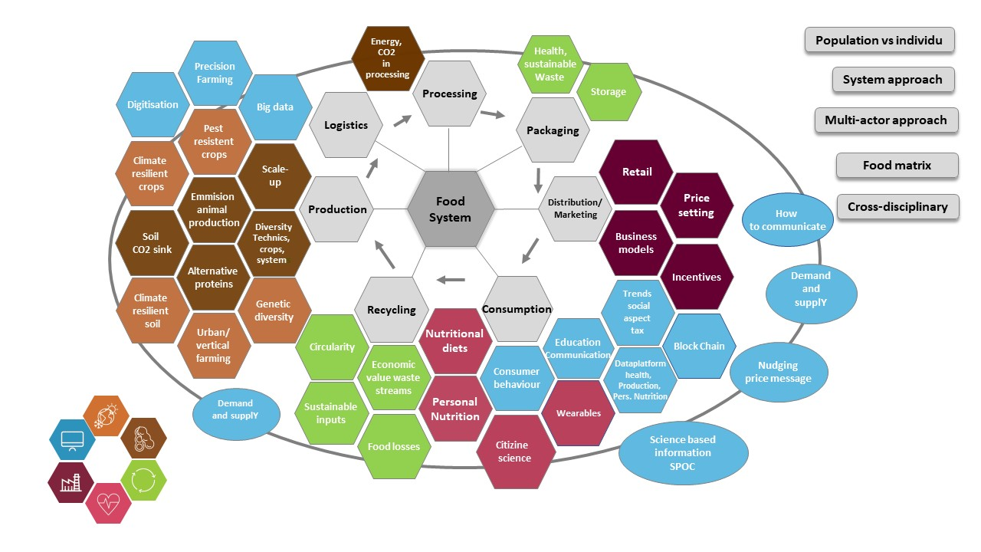
Figuur 3: Overzicht onderzoeksagenda 2.0

Bestaande strategische onderzoeksagenda’s

Hieronder vatten we de bestaande onderzoeksagenda’s en programma’s samen van de meest relevante stakeholders naast de universiteiten en praktijkcentra.

Flanders’ Food
Flanders’ Food, trekker van de speerpuntcluster agrovoeding in Vlaanderen, werkt rond vier programmalijnen:
- Resilient and sustainable agrifood systems
- World class food production
- Personalised food products and healthy diets
- New and shifting resources
Binnen elke programmalijn werkt Flanders’ Food samen met bedrijven en kennisinstellingen verschillende strategische onderzoeks- en innovatieagenda’s uit.
Deze roadmaps worden ook vermeld in de Vlaamse onderzoeksagenda 2.0 bij het toepasselijke thema.

ILVO
Het Vlaams Agentschap ILVO, het instituut voor landbouw, visserij en voedingsonderzoek, werkt op verschillende thematische onderzoekslijnen waarbij ze het systeemdenken en de integratie van vele soorten kennis steeds bewaren. De thematische onderzoekslijnen worden hieronder weergegeven.
3.1 Gezonde gewassen, dieren en bodem voor een gezonde voeding
3.2 Maatschappelijk gedragen dierlijke productie (inzet biomassa in reststromen, dierenwelzijn)
3.3 Rendabele productiesystemen en meerwaardecreatie (kwaliteitscontrole, keten in transitie, nichemarkten, plantenveredeling, hogere rendabiliteit voedingsindustrie)
3.4 Bio-economie
3.5 Gezonde voeding (productieprocessen optimaliseren, evenwichtige voeding, malnutritie)
3.6 Plattelandsontwikkeling in de Metropool Vlaanderen (gezonde visbestanden, vis-technische innovatie, duurzame aquacultuur, productmonitoring, blauwe biotech, kwaliteit marien milieu)
3.7 Exploitatie van mariene productie
3.8 Klimaat (ILVO-Expertisecentrum Klimaat & Landbouw, mitigatie, adaptatie)

VIB
Het Vlaams instituut voor Biotechnologie voert strategisch basisonderzoek uit in de volgende onderzoeksprogramma’s binnen het voedselthema:
- Duurzame landbouw
- Biobrandstoffen
- Veldproeven
- Voedselveiligheid en milieu
- Industriële biotech (biotechenzymen)
- Biologie van planten
- Nieuwe veredelingstechnieken
ILVO en VIB hebben in 2016 een strategische samenwerking afgesloten, zodat het strategisch basisonderzoek van VIB verder uitgediept kan worden in meer toegepast onderzoek in veldproeven bij ILVO.

Aanbevelingen voor beleid
Faciliteren:
- De overheid moet de voorwaarden creëren om transparantie te faciliteren, zeker wat betreft de kostprijs van voeding. Nu zijn de cijfers rond prijsopbouw niet bekend en kan er ook geen onderzoek rond gebeuren. Wat heeft Frankrijk geleerd in deze (AGRIMER5)?
- Kader voor aanbestedingen schoolmaaltijden
- Innovatiebeleid: i.p.v. subsidiëren, samenwerkingsakkoorden tussen bedrijven in het kader van mededinging toestaan, zodat innovatie doorgerekend kan worden, daarna afbouwen
- Stimuleren van duurzame productiemethodes i.p.v. regels op te leggen
- Ondersteun burgerinitiatieven ten volle
- Voldoende en gezond voedsel voor voedselbanken
- Publieke sector moet een voorbeeldfunctie hebben

Beleidsacties:
- Meer multidisciplinaire benadering van beleid: sociale dimensie (food dessert, voedselomgeving ) en economische dimensie (import-exportverhaal) meennemen
- Goede feedback-loop nodig van O&O
- Systeembenadering! Economisch luik meenemen: import-exportverhaal bepalend voor voedselbeleid
- Duurzaamheidsanalyse van globalisering
- Er is geen aandacht voor reconversie van bestaande sectoren (bv. hoe vorm je slachthuizen om?) of heroriëntatieprocessen; enkel voor vernieuwing en innovatie binnen bestaande modellen. De vrije markt zorgt voor vertraging bij verandering.
- We moeten een multidisciplinaire onderzoeksagenda ontwikkelen die integraal deel uitmaakt van de beleidsvisie, maar anderzijds ook de beleidsvisie voedt
- Departement Omgeving: onderzoeksagenda met steun voor toegepast wetenschappelijk onderzoek rond leefmilieuthema's
- Sommige studies zijn nu gekleurd aangezien ze zijn uitgevoerd door sommige partijen. Nood aan objectieve en onafhankelijke opdrachtgevers
- De vertaling van strategisch basisonderzoek naar bedrijven is moeilijk.

Samenwerken:
- Coördinatie tussen beleidsdomeinen nodig: geïntegreerde aanpak!
- Afstemmen met federale overheid: gezondheidskosten
- Meer wisselwerking/afstemming tussen de lokale en regionale werkingen/overheden. De Vlaamse overheid moet lokaal voedselbeleid ondersteunen. Experimenteren kan op lokaal niveau, maar opschaling van succesvolle acties zou moeten gebeuren door de Vlaamse overheid.
- Meer samenwerking tussen beleidsmakers, financierders en onderzoekers bij uitwerken onderzoeksbeleid;
- Cluster Flanders’ Food mag met meer actoren werken;
- Meer samenwerking met Sciensano nodig

Beperkende factoren:
- Novel foods wetgeving
  - Grote drempel voor kmo’s, wees realistisch, de wetgeving zal niet snel veranderen, maar bied handvaten aan kmo’s om ermee aan de slag te kunnen gaan.
- Voedselveiligheidswetgeving is soms een beperking om circulair te werken.
- Ook aandachtspunt dat het systeem in Vlaanderen zeer sterk gewaardeerd is in de wereld en een belangrijke troef is voor export. We willen niet terugkeren in de tijd.
- Reclamewetgeving
- Bv. fermentoren gebruikt voor productie van enzymen: deze reststromen in de veevoeding gebruiken is niet evident. Visserij: afval bij verwerking kan ook niet gebruikt worden.
- Te strikte regelgeving rond voedselverspilling
- Het beleid moet samenhangend zijn
- Beperkingen circulaire landbouw: wegwerken. Bv mestwetgeving en nutriënten.
- Afvalwetgeving beperkt circulaire economie
- Geen vermelding mogelijk met betrekking tot aanwezigheid van vezels, koolhydraten, vitamines => FOD economie en FOD volksgezondheid zouden hier moeten samenwerken
Stimuleren/actief beleid
- Stimuleren van duurzame productiemethoden i.p.v. regels maken (bv rond zout)
- Marketing: colloquium rond marketing rond duurzaamheid
- Voor voedselveiligheid is er een systeem van autocontrole en certificering: zou je dit niet kunnen uitbreiden naar duurzaamheidsclaims?
- Aanbesteding voeding schoolvoorzieningen
- Richtlijnen zijn er, maar ze geraken niet tot bij de cateraar. Als overheid nadenken hoe daarover beter te communiceren. Principes van innovatieve aanbestedingen hierin integreren. Niet alleen informeren, maar echt educatie.
- EIP gebruiken
- Stimuleren om gezonde keuzes te maken (wens versus nood consument) Consumenten opvoeden; soms weet men het niet.
- Zaken om de markt toe te laten te innoveren: soms is samenwerking verboden. Pleidooi voor innovatiesamenwerkingsakkoorden. Toelaten dat bedrijven innovatieve afspraken maken en die inspanningen ook doorrekenen in de prijs (mededingingswetgeving) als alternatief voor subsidiëring. Geleidelijk aan afbouwen als het mainstream wordt.
- Er zijn te weinig handvaten van wat juist duurzaam is:
  - Duurzaamheidanalyse van globalisering (is het wel echt duurzamer om lokaal te produceren voor bepaalde producten; bv appels beter in Noord-Italië telen, want minder gewasbescherming nodig)
- Problemen voorraad voedselbanken --> opvangen zodat ze zeker altijd gezonde voeding ter beschikking hebben
- Voedselclaims (vezelrijk, caloriearm, labels). Misschien is een harmonisatie/vereenvoudiging nodig + verduidelijking naar de consument wat er achter het label zit

Communicatie:
- Weinig advies vanuit het beleid wat nu juist duurzaam is.
- In Nederland wordt het Voedingscentrum gezien als een autoriteit die op een vulgariserende manier informatie over voeding brengt. Het wordt ook door de media voldoende erkend.
- Beleid heeft te weinig aandacht voor de consument (richt zich nog te veel op producent/retail) over voedselverspilling, duurzame voeding etc.
- Kwaliteitscheck doen van de informatieverstrekking
- Meer duidelijkheid geven over de ecologische voetafdruk van een product, juiste tools aanreiken om duurzaamheid te meten
- Focus op de jeugd, dit is de grootste hefboom waarop ingezet moet worden. Eenduidige, transparante boodschap met de paplepel meegeven.
- Duidelijke transparante en gerichte info over voeding via single point of contact (Vlaams Instituut Gezond Leven)
- Bepaal vanuit beleid wat duurzaam is en help de consument

Educatie:
- Onderwijs als actieve partner om consumentengedrag te veranderen (jongere generatie, migranten, ouderen: stakeholders die we nu vaak missen).
- Meer samenwerking tussen verschillende actoren die hiermee bezig zijn, op één lijn zetten. Ook bv. rond nutriscore, LCA (veel verwarring hieromtrent, verschillende benaderingen mogelijk)

Financiering onderzoeksbeleid:
- Kleinere onderzoekscentra verliezen veel tijd in uitzoeken welke kanalen van financiering er zijn
- Inbouwen in instrument dat interdisciplinaire samenwerking moet gebeuren
- Meer budget voor operationele groepen (versus andere landen)
- Administratieve vereisten moeten in verhouding staan tot budget
- Financieringsprogramma voor hele agrofoodketen nodig
- Focus op kleinere projecten
- VLAIO: sterke focus op tewerkstelling, mag ruimer

Bijlages

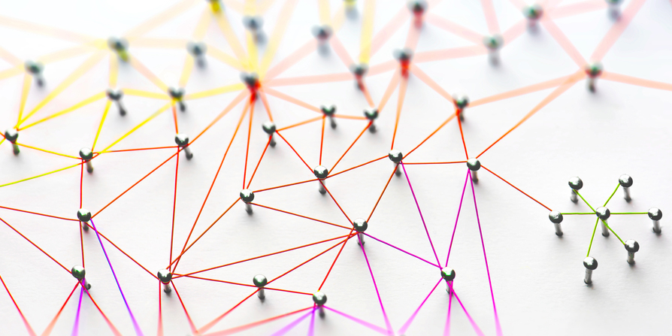
Bijlage 1: Overzicht van bilaterale gesprekspartners

Stakeholders | Thema
Sciensano | Onderzoek
FEVIA | agrovoeding
Flanders’ Food | Onderzoek/agrovoeding
Test Aankoop | consumenten
BV-OECO | Consumenten
Gezinsbond | consumenten
KULeuven (in Leuven) (L-Force) | Onderzoek
VVSG | Lokale gemeenschappen
Gent en Garde | Lokale gemeenschappen
Leuvense voedselstrategie | Lokale gemeenschappen
VARIO | Onderzoek
Boerenbond/innovatiesteunpunt | Productie
Boerenbond/innovatiesteunpunt | Productie/innovatie
ILVO | Onderzoek
Food2know | Onderzoek
AGROLINK | Onderzoek
FOD gezondheid (FAVV) | Beleid
KVAB | Onderzoek
Grote overleggroep VO | Beleid

Bijlage 2: Overzicht nieuwe initiatieven

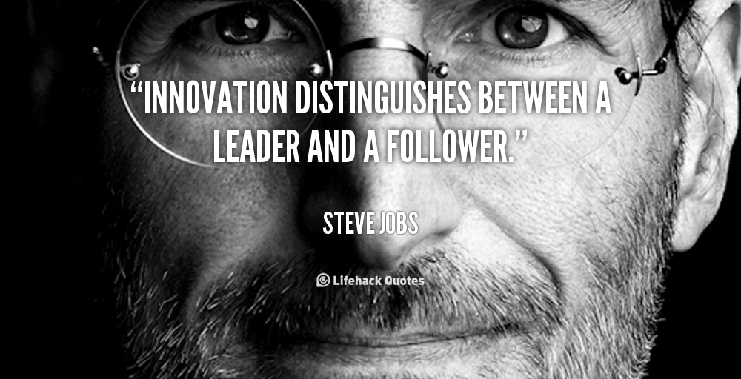

Circulariteit en inputefficiëntie

Economische en sociale aspect van reststromen:
Een knap staaltje van innovatie is ‘s werelds eerste drijvende zelfvoorzienende zuivelboerderij: de Floating Farm in de Rotterdamse Merwe-Vierhaven. Het doel van het project is om in de stad, dichtbij de consument, op een duurzame wijze gezond voedsel te produceren. De drijvende boerderij is niet alleen een plek voor de productie van zuivel, maar doet tegelijkertijd ook dienst als educatief centrum. De Floating Farm laat heel transparant zien hoe melk geproduceerd wordt. Je ziet de koeien op het ponton staan, je ziet de robots die mest verzamelen en de koeien voer brengen. Circulariteit is een belangrijk uitgangspunt. Aan- en afvoer van water, energieopwekking, afvalverwerking en voeding moeten allemaal binnen het ‘gesloten systeem’ van de Floating Farm plaatsvinden. Zonne-energie, productie van veevoer met behulp van ledlicht, het afvangen van urine en mest en het hergebruiken in compost, regenwater dat wordt gereinigd en hergebruikt: de Floating Farm wil zijn voetafdruk zo laag mogelijk houden.

In Gent is er een ander voorbeeld van circulaire economie: de Urban Smart Farm, een aquaponicsproject dat in 2016 startte: Ook dit project draagt circulaire economie hoog in het vaandel. De uitwerpselen van vissen dienen als mest voor de gewassen. Het water wordt op zijn beurt gezuiverd door de planten. Resten van plantenmateriaal worden dan weer aangewend om larven van zwarte soldatenvlieg te kweken, die dienen als visvoer.

Een Brussels voorbeeld van circulaire landbouw is PermaFungi, dat in de kelders van Thurn en Taxis oesterzwammen kweekt op stro en koffiedik: Dat koffiedik halen ze uit lokale restaurants van Exki en Pain Quotidien.

Voedselverlies tegengaan
De Ketenroadmap voedselverlies 2015-2020 is een actieplan van de Vlaamse overheid om de voedselverliezen in Vlaanderen tegen 2020 met 15 procent te verminderen. Tal van organisaties, bedrijven en mensen zetten in Vlaanderen hun schouders onder projecten die voedselverlies in de keten, van veld tot vork, helpen voorkomen.

Nieuw is het door de EU gefinancierde Nano pack project dat gericht is op het ontwikkelen van oplossingen voor het verlengen van de houdbaarheid van voedingsmiddelen door het gebruik van nieuwe antimicrobiële oppervlakken in de voedselverpakking. Nano Pack is van plan om pilootprojecten te ontwikkelen, op te schalen en uit te voeren. Het doel is om antimicrobiële polymeerfilms te produceren die commercieel haalbaar zijn en worden geaccepteerd door zowel detailhandelaars als consumenten.

Klimaat en duurzaamheid

Alternatieve eiwitbronnen en granen
Per jaar wordt er 800.000 ton soja uit Zuid-Amerika geïmporteerd naar België om ons vee te voeden. Door de marktspeculatie en prijsstijging in 2012 piekte de import. Er is in 2010 een Vlaams actieplan Alternatieve Eiwitbronnen (AAE) gestart om de import van soja te verminderen. Deels omdat de import maatschappelijke en ecologische vragen oproept, zoals de grote ontbossing om aan de stijgende vraag van soja te kunnen voldoen. Door ontbossing ontstaat er een verlies van biodiversiteit, erosie en klimaatverandering. Deels ook om van de importafhankelijkheid voor diervoederstromen af te komen. De EU-consument vraagt ook meer en meer GGO-vrije soja. Die wordt amper geteeld in de soja exportlanden. Dus het is een gat in de markt.

Om Vlaanderen afhankelijk van ingevoerde eiwitrijke voedergewassen te maken, is er ook een lokaal “soybeannetwork” opgestart als een netwerkinitiatief dat tot doel heeft om importafhankelijkheid voor soja vast te stellen, inkomsten voor de producenten te creëren en een economisch leefbaar product in Vlaanderen te produceren. Het project is aan de gang en is beschikbaar in twee aspecten, voor voedsel en voor veevoeder. Het voedselproject is een initiatief van Inagro, Alpro, AVEVE, ILVO, La vie est belle en het Vlaamse Departement Landbouw en Visserij. In 2017 hebben 5 boeren soja geteeld, goed voor in totaal 25 hectare. Het doel is om tot 50 hectare op te schalen. Om het risico voor de landbouwer te beperken, zijn er financiële afspraken gemaakt binnen de gloednieuwe sojaketen. De boeren krijgen een sterke helpende hand van de AVEVE Group. Resultaten tonen aan dat de in Vlaanderen geteeld “soybean” vergelijkbaar is met die uit de export.

Sinds 2011 is het in België mogelijk om quinoa rendabel te telen met Quinobel als voortrekker hiervan met productie in Vlaanderen en Wallonië.

Andere alternatieve granen bieden minder kansen door hun behoefte aan warmte. Bovendien zorgt de nood aan een late zaai voor hoge onkruiddruk. Er werd geen nutritionele meerwaarde gevonden bij het gebruik van alternatieve granen in plaats van moderne broodtarwe. Dat blijkt uit en multidisciplinair onderzoeksproject naar de teelt van alternatieve granen, zoals emmer, eenkoorn, khorasan, teff, boekweit en amarant, op Vlaamse bodem. Het volledige rapport over het pilootproject ‘meer diversiteit in landbouw en voeding: opportuniteiten voor alternatieve granen en pseudogranen in Vlaanderen’ is op de website van HOGent terug te vinden.

Het vervolgproject “Lokaal Brood” onderzoekt het potentieel van de korte keten voor brood geproduceerd met lokaal geteelde oude en/of alternatieve graansoorten met het oog op een meer duurzaam agro- en voedingssysteem. Ketenbreed worden bestaande initiatieven onderzocht. De mogelijkheden van korteketensamenwerking tussen landbouwer, molenaar en bakker werd onderzocht, en er werd een platform (Steunpunt Korte Keten) gecreëerd voor korteketeninitiatieven voor brood. Ook wordt er onderzoek gedaan naar de mogelijke smaakverschillen, de lokale herkomst, het verhaal errond en het mogelijke ecologische effect.

Insecten
Het overzicht van bedrijven betrokken in de sector van eetbare insecten regio België - Nederland toont aan dat er in België 9 insectenkwekers zijn, waarvan 3 kwekers enkel voor food kweken: ‘Bugood Food’, ‘Little Food’ en ‘Tor Royal’. Er is 1 kweker, ‘Nusect’ die zowel voor food als voor feed kweekt. Daarnaast zijn er nog 5 kwekers die enkel voor feed kweken: De Smedt Insects, Kingsect, Millibeter, Protein Farm en Squama. In Nederland zijn er 14 kwekers bekend.

De grote investeringen die wereldwijd gebeuren, maar ook dichter bij huis in Nederland, zoals Protix en Proti-Farm, tonen aan dat er een steeds groeiende groep is die gelooft in het potentieel van eetbare insecten. Uit de beschikbare jaarrekeningen blijkt dat slechts enkele kwekers winst behalen. Dit komt mede door enkele investeringen en overnames, maar het duidt toch aan dat de meeste kwekers nog aan het zoeken zijn naar het ideale productievolume waarbij het bedrijf rendabel wordt. Uit het onderzoek blijkt ook dat het merendeel van de gekweekte insecten als ‘hobbyvoeder’ wordt verkocht: om te vissen, voor exotische huisdieren en pluimveehuisdieren. Deze afzetmarkt wil voornamelijk levende en gedroogde insecten. Een tweede, stijgende afzetmarkt is de verwerking van insecten in dierenvoeding voor katten en honden. Hierbij wordt er in eerste instantie ingezet op het uitbreiden van het gamma van de hypoallergene voeding, maar bij daling van de prijzen is er ook interesse om insecten op grotere schaal te verwerken. De afzetmarkt voor humane consumptie blijft klein, veelal via biowinkels en persoonlijke webshops, en voor de consument blijven insecten voorlopig een nicheproduct dat nog vaak geassocieerd wordt met een ‘uitdaging’.

De Katholieke Hogeschool VIVES, onderzoeksgroep Voeding, heeft recent een aantal projecten uitgevoerd rond het kweken van insecten en receptuurontwikkeling en drogen van insecten. Onderzoekers uit Duitsland, Nederland en Zwitserland hebben voor het eerst een volledige levenscyclusanalyse uitgevoerd om te zien of het gebruik van insecten voor veevoeders duurzamer is dan traditionele eiwitbronnen zoals soja en vismeel. De resultaten zijn hier te lezen. In 2019 publiceerde het International Platform for Insects for Food & Feed”(IPIFF) niet bindende hygiënerichtlijnen voor het produceren en verwerken van insecten voor menselijke consumptie. Meer informatie over Entomofood (insecten voor food & feed) is op de website van Flanders’ Food terug te vinden.

Peulvruchten
Peulvruchten hebben een hoge volatiliteit (prijsbeweging op de markt) ten gevolge van de risico’s die met de productie van het gewas gepaard gaan: handelsconflicten, politieke uitdagingen, nutritionele waarde, kleur, grootte, smaak, plagen enzovoort. Omdat peulvruchten in tegenstelling tot granen vandaag de dag niet als ingrediënt voor belangrijke voedingsproducten gebruikt worden, is het bovendien een uitdaging om Europese landbouwers ervan te overtuigen peulvruchten voor de voedingsconsumptiemarkt te kweken en zo de economische duurzaamheid van het product te ondersteunen.

Om deze redenen hebben de Verenigde Naties (VN) het jaar 2016 uitgeroepen tot Internationaal jaar van de Peulvrucht. Op die manier hoopte de organisatie het imago van peulvruchten wereldwijd te verbeteren. In Vlaanderen was in 2019 een areaal van 6933 ha ingezaaid met peulvruchten. Dat maakt Vlaanderen een kleine producent, maar zeker niet de kleinste. De consumptie van peulvruchten in Vlaanderen is nog eerder bescheiden, maar de opmars is ingezet. In het dieet van de Vlaming spelen peulvruchten vandaag nog geen grote rol. Maar de trend is wel stijgend – we mogen zelfs spreken van een doorbraak. En niet alleen bij vegetariërs. De groei wordt gerealiseerd door zowel traditionele klanten die peulvruchten vermarkten in glas, blik of droge verpakking, maar ook door innovatieve voedingsbedrijven die ze als basis nemen voor vegetarische hamburgers, chips, pasta of andere gezonde lekkernijen. Volgens de Food Service Alliance zijn peulvruchten hip en trendy.

"CASIBEANS", gevestigd in Antwerpen is de grootste (handels- en niet-producent) leverancier van droge peulen voor de voedingsindustrie in België: bonen, linzen, erwten en kikkererwten, zowel conventioneel als biologisch. Naast de klassieke conserven, diepvriesproducten en droge voeding, worden de producten nu ook gebruikt als meel, als proteïnevervangers, in pasta, bakkerijproducten en sauzen.

Zeewier
In Azië is zeewier dagelijkse kost. Bij ons is het nog relatief onbekend. Zeewier heeft met z’n rijkheid aan eiwitten, ijzer, omega 3, mineralen, vitaminen en ballaststoffen een hoge voedingswaarde. In België en Nederland zijn er meer dan 100 zeewiersoorten aanwezig, waarvan 12 lokale soorten. Er zit trouwens zeewier in veel meer voedingsproducten dan je zou denken (denk aan chocomelk, koekjes, pudding…). Reden genoeg om het wier toegankelijker te maken voor de consument en het in onze keukens te krijgen. Zeewier heeft ook een positief effect op het milieu. Waar zeewier groeit, groeit ook de biodiversiteit. Veel zeedieren nestelen zich rond de zeeplanten. Bovendien neemt zeewier CO2 op: als je weet dat 100 ton zeewier 20 ton CO2 opneemt, dan hebben we aan 3% van het zeeoppervlak genoeg om de volledige CO2 uitstoot op te nemen. Zeewier neemt voedingsstoffen op uit de zee en heeft dus geen nood aan extra meststoffen.

Volgens de informatie van Flanders’ Food is er een lopend project in Oostende, Valgorize, voor de valorisatie van zeewier dat gesubsidieerd is door het INTERREG 2 Zeeën-programma 2014-2020. De partners zullen bovendien onderzoeken welke factoren invloed uitoefenen op het smaakprofiel. Welke rol spelen bepaalde algenstoffen zoals aminozuren, polysachariden, vluchtige verbindingen en pigmenten in kleur, geur, smaak of het mondgevoel? En kunnen die factoren tijdens de kweek beïnvloed worden, zodat ook de smaak geoptimaliseerd kan worden? Er zal bv. gekeken worden naar het effect van turbulentie, licht en nutriënten in het kweekwater. Daarbij zullen de partners vooral focussen op maatregelen die effectief haalbaar zijn in de praktijk.

Op 23 februari 2017 vond de kick-off van het ‘SEACONOMY plaats’. Het “SeaEConomy”-project had als doel om een concreet plan van aanpak uit te werken om een Vlaamse zeewierindustrie te ontwikkelen. Met concrete visie op mogelijke economische, maatschappelijke, en ecologische impact wil het project ook externe barrières zoals perceptie van de consument, politiek en publiek draagvlak, en wetgeving rond mogelijke toepassingen en kweeklocaties trachten aan te pakken, zodat de zeewiereconomie in Vlaanderen zich verder kan ontluiken. Nu het SeaConomy project beëindigd is, zijn de bevindingen vertaald in een visietekst, die de Vlaamse actoren ertoe moet aanzetten verder te bouwen aan een Vlaamse zeewierketen. Uit de visietekst blijkt dat onze Noordzee uitermate geschikt is voor de teelt van diverse zeewiersoorten met economisch potentieel, bv. Atlantische wakame, suikerwier, blaaswier, zee-sla, dulse, etc., die nu al natuurlijk voorkomen in Belgische wateren.

Een klimaatbestendig agrovoedingssysteem
Expertise entrum Klimaat (ILVO)
De klimaatwetenschap en het klimaatbeleid zijn opgedeeld in twee pijlers: (a) de reductie van broeikasgassen of mitigatie en (b) het aanpassen aan het veranderende klimaat of adaptatie.

Binnen de landbouwsector zijn beide pijlers vaak moeilijk te onderscheiden. De meeste maatregelen in de landbouw werken op beide klimaatpijlers tegelijk. Bovendien worden ze veelal ingezet om de algemene duurzaamheid te verhogen. Verder kaderen dergelijke landbouwmaatregelen steeds binnen een lokale socio-economische en beleidsmatige context. Het potentieel van klimaatmaatregelen in de landbouw hangt onder meer af van het wettelijke kader, bv. het Gemeenschappelijk Landbouwbeleid van de EU, de technische kennis van de landbouwer, de investeringsruimte van het landbouwbedrijf, de arbeidsintensiteit van de maatregel, enzomeer. Om deze complexiteit te vatten, wordt er binnen het landbouwonderzoek gesproken over ‘Climate Smart Agriculture’ (CSA) of ‘klimaatslimme landbouw’.

Climate Smart Agriculture’ (CSA) is een denkkader met drie expliciete doelstellingen;
(1) Mitigatie of de reductie van broeikasgassen
(2) Adaptatie of het aanpassen aan het nieuwe klimaat
(3) Duurzame productie

- Wat zijn ‘klimaatslimme’ strategieën? En hoeveel reductie kunnen ze realiseren?
Klimrek, ELCA-PP (PhD Lieselot Boone)
- Welke landbouwpraktijken zijn klimaatvriendelijk?
- Hoeveel netto broeikasgasemissies worden uitgespaard door (plantaardige of dierlijke) organische meststof te gebruiken? ELCA-PP (PhD Lieselot Boone)
- Kan je je bedrijf wapenen tegen het wijzigend klimaat en ook rendabel blijven?
Klimrek
- Kunnen landbouwers van elkaar leren om klimaatvriendelijke maatregelen door te voeren?
Klimrek
- Hoe ondersteunen we landbouwers in de transitie naar agroforestry, een klimaatadaptatief landbouwsysteem? FARMLIFE

Aquaponics
Aquaponics (aquaponië) is een systeem dat hydrocultuur (planten kweken op water) en aquacultuur (waterdieren kweken) combineert in een ecologisch evenwicht. De vissen en schaaldieren leveren de nodige voedingsstoffen voor de plantengroei en de plantenwortels filteren het water voor de vissen. Voorbeeld van aquaponische agro-ecologische systeem is het ‘BIGH-netwerk’ in het hartje Brussel. Een combinatie van duurzame aquaponische hightech met een stadsboerderij van 2.000m2 op het dak van de ‘Foodmet markthal’. Dit maakt deel uit van de Abattoir-site in Anderlecht, waar groenten geteeld worden in openlucht, in combinatie met vis, fruit en kruiden in een gesloten en afvalvrije cyclus.

Stadslandbouw
Stadslandbouw of urban farming is meestal niet-grondgebonden landbouw en is nuttig om verschillende redenen: groene ruimte op onbenutte plaatsen die ontspanning kan bieden, sociale aspect (volkstuinen), verlaging van CO2, creëren van gezondere lucht en de verlaging van hittestress. Meer en meer steden zien heil in stadslandbouwprojecten. Zulke projecten brengen meer en meer het sociale aspect van food aan boord en schieten als paddenstoelen uit de grond. Burgers willen meer en meer voeling hebben met landbouw. Een voorbeeld van “urban farming” in Vlaanderen is “Rooffood in Gent” met het project ‘de keten kort, van dak tot bord’. Dit project biedt duurzame lunches en recepties aan met seizoengroenten en kruiden die zelf gekweekt worden op het dak van bedrijvencentrum ‘De Punt’. Daarnaast doet Rooffood ook aan teambuilding waar mensen samen kunnen tuinieren en of creatief willen koken met seizoenoogst.

Met zijn stadsmoestuinen richt Peas & Love zich vooral tot particulieren, die er tuintjes van 3 m² kunnen huren, bestaande uit een plantenbak en een verticale plantenmuur. Het bedrijf plant er zestig verschillende gewassen, van kruiden tot pompoenen en frambozenstruiken. Peas & Love neemt het onderhoud voor eigen rekening, klanten hoeven enkel te oogsten. Ze kiezen zelf wanneer ze dit komen doen. Stadsboerderijen van “Peas & Love” nemen hun intrek op Brusselse en Parijse daken en zijn bijna klaar met een kapitaalsverhoging van 1,5 miljoen euro. Er is immers een wereldwijde vraag naar de 'urban farms'. Op dit moment zijn er 7.000 m² aan boerderijen, onder meer op het dak van outletcenter Cameleon in Brussel en hotel Yooma en BNP Paribas Real Estate in Parijs. Tegen volgend jaar wil het bedrijf in die twee steden dubbel zoveel stadsmoestuinen, waarna lanceringen in Lyon en Lille volgen. Binnen de vijf jaar mikt de ondernemer al op honderd boerderijen in Europa.

Bel Akker van Atelier Groot-Eiland is een ander initiatief in Brussel dat al drie moestuinen heeft. Dit dient als een sociaal-economisch project om Brusselse werkzoekenden aan een zinvolle job te helpen met oog op maatschappelijke integratie. Bladgewassen, kruiden en tomaten worden geteeld in een zeer intensief teeltsysteem. Het merendeel gaat naar hun sociale restaurant, en de rest wordt verkocht in bioshops zoals ‘The Food Hub’ en aan externe restaurants.

Het sociale aspect van voedsel zorgt voor verbinding met de consument. Het Atelier Groen Lint heeft sinds 2016 een ambitieus project dat nieuwe betekenis wil geven aan de groene gordel rond de stad Oostende. Een pilootproject waar multidisciplinaire teams de stad en de landbouwsector weer dichter bij elkaar brengen. ‘Het Groen Lint’ wordt een nieuwe drager voor de stad waarop een breed, innovatief en duurzaam programma kan worden geënt. Sleutelthema’s hierbij zijn: publieke ruimte, landschap, ontsluiten, verbinden, duurzaamheid, klimaatverandering, recreatie, kunst, gezonde voeding, waterretentie, educatie, natuurontwikkeling en erfgoed.

De Delhaize in Brussel is de eerste grote retailer in België die met de distributie van “Rooffoods” is begonnen in 2016. Sinds 2017 heeft Delhaize zelf de “urban farm – ateliers” geopend. De oogst van de 360m2 grote dak moestuin op de Delhaize-winkel Boondael in Elsene komt rechtstreeks in de winkelrekken te liggen. Het gaat om kruiden en groenten (waaronder voornamelijk snelgroeiende bladgroenten, zoals vijf soorten sla, postelein en waterkers).

Herwaarderen van vergeten gewassen
Een lijst met vergeten groenten zoals schorseneren, pastinaak, rammenas, koolrabi, aardpeer, kardoen, koolraap en winterpostelein en met tips hoe je die kan klaarmaken, bestaat dankzij “De smaak van Planten” VELT heeft ook een groenten-fruit- kruiden -en moestuinkalender gemaakt die je helpt te ontdekken van welke producten je per maand kunt genieten als seizoenproducten. Een ander initiatief dat bezig is met de herwaardering van vergeten groenten, is Den Oude Kastanje - Ecohoeve, een kleinschalige ecologische kweker en onlineverkoper van zowel plantgoed als groenten, kruiden en fruit. Deze ecohoeve heeft als doel de biodiversiteit te bevorderen, niet alleen bij de teelt maar ook bij het inrichten van de tuin.

Voeding en gezondheid

Er is nood aan snelle en betrouwbare wetenschappelijke informatie (evidence-based informatie) over wat gezond en duurzaam is voor consumenten om het risico te vermijden dat consumenten eerder trends, influencers en pseudo-wetenschappers volgen en geloven. Een doctoraatsbeurs, Invloed van 'Food Media' op voedselconsumptiepatronen in Vlaanderen ,is een studie waarmee Flanders’ Food samen met enkele partners (U-Gent, U-Antwerpen, VLAIO …) bezig is. Deze studie wil uitzoeken welke impact media en zelfverklaarde voedingsexperts hebben op ons eetgedrag en hoe voedingsdeskundigen effectiever kunnen communiceren over gezonde voeding. Deze wetenschappers willen in kaart brengen wie de invloedrijkste goeroes zijn, wat ze verkondigen en of dat ons consumptiegedrag beïnvloedt. De volgende stap is proberen de communicatieve succesrecepten van de zelfverklaarde experts toe te passen op wetenschappelijk onderbouwd voedingsadvies.

Dit moet onder meer leiden tot de oprichting van een nieuw multimediaal platform voor betrouwbare informatie over voeding: FOODIE (Food Infotainment Education) met eenduidige, en transparante boodschap, naar het voorbeeld van het Nederlandse Voedingscentrum, dat consumenten en professionals wetenschappelijke en onafhankelijke informatie over een gezonde, veilige en duurzame voedselkeuze geeft.

In 2017 is er een nieuwe app SmartWithFood ontwikkeld voor de Colruyt-groep (Colruyt, Bio-Planet, Okay, Spar) die zegt of producten in je dieet passen. SmartWithFood werkt als een praktische lifestyle-assistent. De gebruiker moet eenmalig zijn voedingsprofiel invullen en aanduiden of de app rekening moet houden met intoleranties of met een vegetarische, veganistische of alcoholvrije levensstijl. Daarnaast kan hij nog meer dan 200 ingrediëntenvoorkeuren of –vereisten aangeven. Op termijn zullen consumenten hun profiel ook verder kunnen verrijken met persoonlijke voorkeuren, zoals minder verzadigde vetten, een mediterraan of suikerarm dieet. SmartWithFood wil zo de voorloper zijn in het digitaal ter beschikking stellen van gepersonaliseerde voedingsinformatie.

Het consortium Personalized Nutrition & Health, een initiatief van TNO en Wageningen University & Research in Nederland, onderzoekt niet enkel of een product gezond of niet is, maar kijkt ook naar de technologie en kennis die nodig is om persoonlijk voedsel- en gezondheidsadvies op grote schaal mogelijk te maken. De onderzoekers geloven dat consumenten dan zelf kunnen bepalen wat voor hen gezond is, terwijl bedrijven meerwaarde kunnen toevoegen en de samenleving kunnen helpen om een beetje gezonder te worden.

In België bundelt de Technische Universitaire Alliantie voor economische Transformatie in West-Vlaanderen (TUA WEST) in samenwerking met ILVO, Flanders’ Food, POM West-Vlaanderen en VIVES evidence-based informatie rond Nutrition, Health en Care met een systemische benadering (NuHCaS) over de impact van evenwichtige voeding op de gezondheid. Het doel van dit multidisciplinair open onderzoeks- en innovatiecentrum (NuHCaS) is om met deze thematiek uit te groeien tot een Vlaams en Europees expertisecentrum.

Onderzoekers combineren gedragswetenschappen, voedingswetenschappen en data. Om je eetgedrag te kunnen aanpassen, heb je niet enkel gezonde producten nodig, maar je moet ook in staat zijn om de juiste keuze te maken en je moet jezelf goed kennen: wat vind ik lekker, hoeveel sport ik, wat zijn mijn religieuze voorkeuren? We evolueren van een personalized nutrition 1.0 (enkel op basis van genotype), naar een personalized nutrition 2.0 (waarbij zowel naar genotype als fenotype wordt gekeken). Om dit op te volgen, zijn er al een aantal tools ontwikkeld. Bijvoorbeeld SCiO, een sensor die meet wat er in een product zit, HapiFork, een elektronische vork die je helpt om je eetgewoontes in kaart te brengen, en Ear-o-Smart, de eerste slimme oorbel.

Er moet gedragsverandering worden nagestreefd voor alle lagen van de bevolking, ook de zwakkeren in de samenleving. En de manier waarop dit gedrag aangepast kan worden, is nog helemaal niet duidelijk. Belanghebbenden uit onze workshop gaven aan dat de rol van omgevingsfactoren hier verder dient uitgeklaard te worden. Een voorbeeld hiervan is de studie van de Universiteit Utrecht over ‘Nudging health food choices’. Een experiment in een winkel in een treinstation boekte veelbelovende resultaten.

Innovatie en economie

Voor succesvolle transitie is een significante en duurzame herconfiguratie van coördinatie en beleid een van de noodzakelijke factoren. Dat toont de studie Re-building food systems: embedding assemblages, infrastructures and reflexive governance for food systems transformations in Europe (WUR) aan.

Verschillende projecten lopen sinds 2015 bij ILVO over duurzame transformatie van de agrovoedingsketen in Vlaanderen. “Transformatie naar een duurzame landbouw en voeding (TRANSKETEN)” is een onderzoek dat de meeste optimale maatregelen identificeert om de bedoelde transformatie te bevorderen. Ook een doctoraatstudie “Institutionele organisatie van de duurzame transformatie van de agrovoedingsketen (TRANSFOCHAIN)” zocht een antwoord op de vraag hoe de transformatie naar een duurzamere agrovoedingsketen gefaciliteerd kan worden door ketenoverspannende samenwerking. In dit onderzoek worden de sleutelfactoren van ketenoverspannende samenwerking geïdentificeerd aan de hand van casestudies. Het vervolg hiervan is een studie in het kader van de milieuverkenning (gepubliceerd eind 2018): “Transitie naar een duurzaam voedingssysteem: verkennende studie via transdisciplinaire systeemaanpak (TRANSFOOD)”. Het uitgangspunt is dat systeemveranderingen nodig zullen zijn om het milieu drastisch te verbeteren. De onderzoekers wilden in kaart brengen welke systeemveranderingen de grootste milieuverbeteringen kunnen genereren met zo weinig mogelijk afwenteling en zo veel mogelijk win-wins op socio-economisch, gezondheids- en ruimtelijk vlak.

In Nederland doet de Universiteit van Wageningen in samenwerking met TU Delft een descriptief onderzoek over de efficiëntie van verticaal tuinieren . Eind 2019 moet de studie worden afgerond. De voorlopige resultaten tonen aan dat het systeem niet kan concurreren met de glastuinbouwsysteem in Nederland. Ook de consument is niet bereid om de meerprijs die daarmee gepaard gaat, te betalen. Een gelijkaardige studie wordt uitgevoerd in Vlaanderen via een vergelijkende casestudie-analyse (“Veerkracht ontwikkelen voor stedelijke voedselsystemen”) van de FW-mandaathouder Alessandra Manganelli. Haar proefschrift richt zich op de governance van alternatieve voedselnetwerken. Het doel is om de kritische governance-spanningen, die het ontstaan en de levensloop van alternatieve voedselinitiatieven conditioneren, te identificeren, te conceptualiseren en empirisch te onderzoeken.

Bijlage 3: Stakeholdersmapping
Hierbij een overzicht van de betrokken stakeholderorganisaties bij dit proces. De namen van de betrokken werden om privacyredenen in deze oplijsting weggelaten.

Organisatie | Domein
Departement Landbouw en Visserij | Beleid
Departement Landbouw en Visserij | Beleid
Dept EWI | Beleid
Dept EWI | Beleid
Dept EWI | Beleid
Agentschap zorg en gezondheid | Beleid
Agentschap zorg en gezondheid | Beleid
FAVV | beleid
FOD Volksgezondheid | Beleid
instituut Gezond Leven | Beleid
Kabinet EWI | Beleid
Kabinet LV | Beleid
KVAB | Beleid
NICE | Beleid
Nubel | Beleid
VARIO | Beleid
VLEVA | Beleid
VMM | Beleid
VVSG | Beleid
Stad Roeselare | Beleid
Oostkustpolder | Beleid
Provincie West-Vlaanderen | Beleid
Eover | bio-economie
Tessenderlo Chemie | Chemie
SMARTDIGITALFARMING | Data
FWO | Funding
VLAIO | Funding
VLAIO | Funding
VLAIO | Funding
VLAIO | Funding
VLAIO | Funding
Landbouwer | Landbouwer
Landbouwer | Landbouwer
Landbouwer | Landbouwer
Landbouwer | Landbouwer
Landbouwer | Landbouwer
Algemeen BoerenSyndicaat | landbouworganisatie
Bioforum | Landbouworganisatie
Boerenbond | Landbouworganisatie
Innovatiesteunpunt | Landbouworganisatie
Innovatiesteunpunt | Landbouworganisatie
ESSENSCIA | marktinformatie
Inbioveritas | NGO
Bond beter leefmilieu | NGO
Voedsel anders | NGO
Rikolto | NGO
WWF | NGO
Agrolink Vlaanderen | Onderzoek
UGent | Onderzoek
KULeuven | Onderzoek
Bioforum | Onderzoek
CEBAM/Gezondheid en wetenschap | Onderzoek
EIT FOOD | onderzoek
EIT FOOD | onderzoek
FIT4FOOD2030 | Onderzoek
FlandersFood | Onderzoek
FlandersFood | Onderzoek
Food2know | Onderzoek
Food2know | Onderzoek
Hogeschool Gent | Onderzoek
Hogeschool Gent | Onderzoek
Hoge gezondheidsraad | Onderzoek
Hooibeekhoeve | Onderzoek
ILVO | Onderzoek
ILVO | Onderzoek
ILVO | Onderzoek
ILVO | Onderzoek
ILVO | Onderzoek
ILVO | Onderzoek
ILVO | Onderzoek
ILVO | Onderzoek
ILVO | Onderzoek
ILVO | Onderzoek
ILVO | Onderzoek
ILVO | Onderzoek
Inagro | Onderzoek
INBO | Onderzoek
INBO | Onderzoek
ITG | Onderzoek
Kuleuven | Onderzoek
Kuleuven | Onderzoek
Kuleuven | Onderzoek
Kuleuven | Onderzoek
Kuleuven | Onderzoek
Kuleuven | Onderzoek
Kuleuven | Onderzoek
Kuleuven | Onderzoek
Kuleuven | Onderzoek
Kuleuven | Onderzoek
KUL - UZ Leuven | Onderzoek
NOBL (namens Bioforum) | Onderzoek
Odisee, CEBAM | Onderzoek
Odisee, Ugent | Onderzoek
PC Fruit | Onderzoek
PCS / PCG / PCA | Onderzoek
Proefbedrijf Pluimveehouderij | Onderzoek
Proefstation voor de Groenteteelt | Onderzoek
PSB.VIB-UGENT | Onderzoek
PSB.VIB-UGENT | Onderzoek
PSB.VIB-UGENT | Onderzoek
Sciensano (vroegere WIV) | Onderzoek
SCIENTIATERRAE RESEARCH INSTITUTES | Onderzoek
UAntwerpen | Onderzoek
Uantwerpen | Onderzoek
Uantwerpen | Onderzoek
Ugent | Onderzoek
Ugent | Onderzoek
Ugent | Onderzoek
Ugent | Onderzoek
Ugent | Onderzoek
Ugent | Onderzoek
Ugent | Onderzoek
Ugent | Onderzoek
UGent | Onderzoek
Uhasselt | Onderzoek
Uhasselt | Onderzoek
VIB | Onderzoek
VITO | Onderzoek
VITO | Onderzoek
VITO | Onderzoek
VITO | Onderzoek
VITO | Onderzoek
VITO-vleva | Onderzoek
vlakwa | Onderzoek
vlakwa | Onderzoek
VLIZ | Onderzoek
VUB | Onderzoek
VIVEZ | Onderzoek
KDG | Onderzoek
Sciensano | Onderzoek
Belgian nutrition society | Onderzoek
BBEU | Onderzoek, opschaling, innovatie
comeos | Retail
Comeos | Retail
Korys | Retail
Colruyt | Retail
ALPRO | Voedingsbedrijf
Callebaut | Voedingsbedrijf
CARGILL | Voedingsbedrijf
Duvel | Voedingsbedrijf
EFFEM | Voedingsbedrijf
FEVIA Vlaanderen | Voedingsbedrijf
FEVIA | Voedingsbedrijf
Lotus bakeries | Voedingsbedrijf
Puratos | Voedingsbedrijf
ROUSSELOT | Voedingsbedrijf
TEREOS (suiker) | Voedingsbedrijf
Vandemoortele | Voedingsbedrijf
Yakult | Voedingsbedrijf
 | Voedingsbedrijf

In het Regeerakkoord 2019-2024 en de bijhorende Beleidsnota’s van de minister bevoegd voor landbouw en Economie, Wetenschap en Innovatie wordt melding gemaakt van de opmaak van een integraal voedselbeleid in deze legislatuur. Een VO-brede werkgroep, getrokken vanuit het Departement Landbouw en Visserij, zal invulling geven aan een dergelijk beleidsplan. Zie ook p. 5-6
Een overzicht van de gesprekspartners kan teruggevonden worden in bijlage 1. 3 Relevante initiatieven in bijlage 2
Het expertisecentrum Klimaat en Landbouw, opgericht eind 2016 onder impuls van de Vlaamse minister voor Landbouw, heeft een dubbel doel: 1) de multidisciplinariteit van het klimaatonderzoek verder versterken door de uiteenlopende expertises en kennisdomeinen op het gebied van klimaat binnen ILVO samen te brengen, verder te ontwikkelen en de internationale evoluties op het gebied van klimaat- en landbouwonderzoek op de voet te volgen. 2) lopende en nieuwe onderzoeksprojecten en -resultaten binnen en buiten ILVO in verband te brengen met de klimaatimpact en -uitdaging

